Отчет
о реализации мер антикоррупционной политики
в 2022 году в Министерстве финансов Республики Татарстан

По пункту 1 «Меры по противодействию коррупции, реализованные в органе».

В соответствии с Национальным планом противодействия коррупции на 2021-2024 годы и Государственной программой «Реализация антикоррупционной политики Республики Татарстан на 2015-2025 годы», а также с целью организации антикоррупционной деятельности в Министерстве финансов Республики Татарстан утверждена ведомственная программа Министерства «Реализация антикоррупционной политики» (приказ Министерства финансов Республики Татарстан от 24.11.2014 №11-120 «Об утверждении ведомственной программы Министерства финансов Республики Татарстан «Реализация антикоррупционной политики на 2015-2025 годы» ((с изменениями от 12.05.2016 №11-51, от 20.08.2018 №11-90, от 25.01.2019 №11-8, от 24.09.2019 №11-99, от 28.07.2020 №11-85, от 30.09.2021 №11-93, от 22.06.2022 № 11-76)).
А) В целях недопущения нарушения действующего законодательства при прохождении гражданской службы до всех сотрудников аппарата Министерства и Департамента казначейства оперативно доводятся все нормативные правовые акты по государственной гражданской службе и информационные материалы.
В течение 2022 года изучены, доведены до всех государственных служащих следующие материалы:
- Методические рекомендации по вопросам представления сведений о доходах, расходах, об имуществе и обязательствах имущественного характера и заполнения соответствующей формы справки в 2022 году (за отчетный 2021 год), подготовленные Минтрудом России;
- Памятка «Рекомендации по соблюдению государственными служащими норм этики в целях противодействия коррупции и иным правонарушениям».

Информация о деятельности Министерства в сфере закупок товаров, работ, услуг для обеспечения государственных нужд, а также по осуществлению контролю в сфере соблюдения бюджетного законодательства в 2022 году.

Министерство финансов Республики Татарстан
3. Деятельность по проведению закупок товаров, работ. Услуг для обеспечения государственных и муниципальных нужд; деятельность по контролю в сфере соблюдения бюджетного законодательства.
3.1.1. Количество выявленных нарушений по результатам проведенных мероприятий по контролю в сфере использования бюджетных средств | 0
3.1.2. Суммовое выражение выявленных нарушений по результатам проведенных мероприятий по контролю в сфере использования бюджетных средств (тыс. рублей) | 0
3.1.3. Количество проведенных закупок товаров, работ, услуг для обеспечения государственных нужд, в том числе следующими способами: | 89
3.1.5. Количество проведенных закупок товаров, работ, услуг для обеспечения государственных нужд, проведенных с установленными нарушениями, по которым принято решение о привлечении виновных: | 0
3.1.5.1. к дисциплинарной ответственности | 0
3.1.5.2. к административной ответственности | 0
3.1.5.3. к уголовной ответственности | 0
3.1.6. Количество проведенных закупок товаров, работ, услуг для обеспечения государственных нужд, несостоявшихся конкурентным способом, по которым впоследствии принято решение о закупке у единственного поставщика (подрядчика, исполнителя) | 0
3.1.7. Количество заявок, поданных для участия в закупках товаров, работ, услуг для обеспечения государственных нужд | 216
3.1.7.1. Количество заявок, поданных для участия в закупках товаров, работ, услуг для обеспечения государственных нужд не допущенных к участию в закупках | 10
3.1.8. Количество обжалованных процедур закупок товаров, работ, услуг для обеспечения государственных нужд | 0
3.1.9. Общая стоимость заключенных сделок по результатам закупок товаров, работ, услуг для обеспечения государственных нужд (тыс. рублей) | 92 169.9
3.1.9.1 Стоимость заключенных сделок по результатам закупок товаров, работ, услуг для обеспечения государственных нужд, в которых выявлены нарушения (в тыс.рублей) | 0
3.1.10. Количество проведенных проверок соблюдения требований, установленных законодательством о контрактной системе в сфере закупок товаров, работ, услуг для обеспечения государственных нужд, а также осуществления лицензионно - разрешительной деятельности (согласительных и регистрационных процедур), из них: | 0
3.1.10.1. Количество проведенных проверок, в которых выявлены нарушения действующего законодательства | 0
3.1.10.2. количество материалов направленных в правоохранительные органы в результате проверок, в которых выявлены нарушения действующего законодательства | 0
3.1.11. Наличие контрактной службы (контрактного управляющего), ответственных за осуществление закупок, определенных в соответствии с Федеральным законом от 5 апреля 2013 года № 44-ФЗ «О контрактной системе в сфере закупок товаров, работ, услуг для обеспечения государственных и муниципальных нужд» (да/нет) | да

Результаты контроля в сфере закупок по итогам проведенных Министерством финансов Республики Татарстан проверок в соответствии ч. 3 ст. 99 Федерального закона № 44-ФЗ за 2022 год:
проведено 103 проверки соблюдения государственными и муниципальными заказчиками РТ законодательства о контрактной системе в сфере закупок товаров, работ, услуг, из которых 42 плановые проверки и 61 внеплановая проверка.
В целях предотвращения совершения нарушений с заказчиками проводится разъяснительная работа (рассмотрение обращений и консультация заказчиков, участие в семинарах).
Вся информация о закупках, осуществляемых Министерством финансов Республики Татарстан, в том числе План закупок и План-график закупок Министерства финансов Республики Татарстан за отчетный период и изменения к нему, размещаются в Единой информационной системе в сфере закупок (на сайте zakupki.gov.ru). Электронные аукционы проводятся на электронной площадке http://etp.zakazrf.ru.

За 2022 год проведены проверки использования средств бюджета Республики Татарстан выделенных в рамках:
1. Государственной программы «Развитие сельского хозяйства и регулирование рынков сельскохозяйственной продукции, сырья и продовольствия в Республике Татарстан на 2013-2025 годы»;
2. Государственной программы «Реализация антикоррупционной политики РТ на 2015-2025 годы»;
3. Федерального проекта «Современная школа» национального проекта «Образование» на обновление материально-технической базы в организациях, осуществляющих общеобразовательную деятельность исключительно по адаптированным основным общеобразовательным программам.
Системные нарушения, выявленные в рамках исполнения полномочий по внутреннему государственному финансовому контролю:
1) Нарушения и недостатки при распоряжении государственным (муниципальным) имуществом:
- распоряжение государственным (муниципальным) имуществом без получения согласия учредителя и собственника имущества;
- неправомерное предоставление в аренду, безвозмездное пользование, в том числе предоставление государственного (муниципального) имущества в пользование без оформления договорных отношений;
- наличие просроченной задолженности по уплате арендной платы и расходов, связанных с содержанием имущества, переданного в аренду;
- нарушение порядка государственной регистрации прав на недвижимое имущество и сделок с ним;
- нарушение бухгалтерского учета объектов недвижимого имущества и особо ценного движимого имущества (учет не на соответствующих счетах);
- отсутствие инвентарных номеров на объектах имущества.

2) Неэффективное использование бюджетных средств и имущества:
- необоснованное авансирование поставщиков товаров (работ, услуг);
- неиспользование в течение длительного времени имущества приобретенного за счет бюджетных средств;
- заключение договоров подряда с физическими лицами на работы (услуги), которые предусмотрены должностными инструкциями штатных работников;
- установление завышенных тарифных ставок, разрядов, необоснованных надбавок работникам государственных (муниципальных) учреждений;
- расходование бюджетных средств с затратами сверх необходимого на получение требуемого результата;
- оплата командировочных расходов сверх установленных размеров.

3) Нецелевое использование бюджетных средств. Основным видом нецелевого использования является направление и использование бюджетных средств на цели, не соответствующие условиям их получения.

4) Значительную долю в общем объеме финансовых нарушений составляют нарушения порядка ведения бухгалтерского учета и отчетности. Основными видами нарушений учета и отчетности являются:
- искажение статьи (строки) формы бухгалтерской отчетности;
- несоответствие данных бухгалтерского учета первичным учетным документам;
- нарушение правил документирования хозяйственных операций;
- неоприходование (несвоевременное оприходование) на баланс имущества, приобретенного за счет бюджетных средств;
- нарушения порядка отчетности об исполнении бюджета;
- ненадлежащее проведение обязательной инвентаризации имущества и финансовых обязательств.

Материалы проверок направлены в Прокуратуру Республики Татарстан.

Министерство финансов Республики Татарстан подведомственных организаций не имеет.

Б) В Министерстве финансов Республики Татарстан в 2022 году приняты следующие локальные нормативные правовые акты, направленные на противодействие коррупции:

О внесении изменения в Перечень должностей государственной гражданской службы в аппарате Министерства финансов Республики Татарстан и Департаменте казначейства Министерства финансов Республики Татарстан, замещение которых связано с коррупционными рисками, при замещении которых государственные гражданские служащие обязаны представлять сведения о своих доходах, расходах, об имуществе и обязательствах имущественного характера, а также сведения о доходах, расходах, об имуществе и обязательствах имущественного характера своих супруги (супруга) и несовершеннолетних детей, утвержденный приказом Министерства финансов Республики Татарстан от 08.02.2016 № 21-11-4 (приказ Министерства финансов Республики Татарстан от 28.01.2022 № 11-12);
- Об утверждении Перечня должностей государственной гражданской службы Республики Татарстан в Министерстве финансов Республики Татарстан, исполнение должностных обязанностей по которым связано с использованием сведений, составляющих государственную тайну, при назначении на которые конкурс может не проводиться (приказ Министерства финансов Республики Татарстан от 27.01.2022 № 11-11);
- О внесении изменений в Положение об Общественном совете при Министерстве финансов Республики Татарстан, утвержденное приказом Министерства финансов Республики Татарстан от 11.08.2016 № 11-96 «Об утверждении Положения об Общественном совете при Министерстве финансов Республики Татарстан» (приказ Министерства финансов Республики Татарстан от 21.02.2022 № 11-22);
- О внесении изменений в приказ Министерства финансов Республики Татарстан от 24.11.2014 №11-120 «Об утверждении ведомственной программы Министерства финансов Республики Татарстан «Реализация антикоррупционной политики на 2015-2022 годы» (приказ Министерства финансов Республики Татарстан от 22.06.2022 № 11-76) действие программы продлено до 2025 года.

В) В соответствии с пунктом 4 постановления Кабинета Министров Республики Татарстан от 19.07.2014 № 512 (ред. от 17.06.2022) «Об утверждении государственной программы «Реализация антикоррупционной политики Республики Татарстан на 2015-2025 годы» приказом Министерства финансов Республики Татарстан от 24.11.2014 № 11-120 утверждена ведомственная программа Министерства финансов Республики Татарстан «Реализация антикоррупционной политики на 2015-2022 годы» (с изменениями от 12.05.2016 №11-51, от 20.08.2018 №11-90, от 25.01.2019 №11-8, от 24.09.2019 №11-99, от 28.07.2020 №11-85, от 30.09.2021 №11-93, 22.06.2022 № 11-76), при разработке которой были учтены цели и задачи государственной программы «Реализация антикоррупционной политики Республики Татарстан на 2015-2025 годы.
Ведомственная программа Министерства финансов Республики Татарстан «Реализация антикоррупционной политики на 2015-2025 годы» размещена на официальном сайте Министерства финансов Республики Татарстан www.minfin.tatar.ru. Отчеты о результатах исполнения Программы ежеквартально направляются в Министерство юстиции, Республики Татарстан рассматриваются на заседаниях комиссии при Министре финансов Республики Татарстан по противодействию коррупции и размещаются на вышеуказанном сайте ежеквартально и ежегодно.

Г) Результаты ведомственной антикоррупционной экспертизы:
В соответствии с требованиями, установленными постановлением Кабинета Министров Республики Татарстан от 04.04.2013г. № 225 на официальном сайте Министерства финансов Республики Татарстан в информационно-телекоммуникационной сети Интернет на официальном сайте Министерства финансов Республики Татарстан в разделе «Деятельность», подразделе «Противодействие коррупции», рубрике «Антикоррупционная экспертиза» (https://minfin.tatarstan.ru/nezavisimaya-antikorruptsionnaya-ekspertiza.htm) размещаются проекты нормативных правовых актов, разработанных Министерством финансов Республики Татарстан с указанием дат начала и окончания приема заключений от независимых экспертов, а также контактных данных лиц, ответственных за прием таких заключений.
Осуществляется мониторинг принимаемых нормативных правовых актов и анализ правоприменительной практики связанной с проведением антикоррупционной экспертизы нормативных правовых актов и проектов нормативных правовых актов с последующим применением полученных результатов при проведении антикоррупционной экспертизы. В целях повышения квалификации и качества проведения антикоррупционной экспертизы нормативных правовых актов, обеспечивается участие сотрудников министерства в организуемых соответствующими органами учебных мероприятиях по соответствующей тематике.
Кроме того, в подразделе «Независимая антикоррупционная экспертиза нормативных правовых актов и проектов нормативных правовых актов» раздела «Противодействие коррупции» размещена информация о возможности представления экспертами по проведению независимой антикоррупционной экспертизы, аккредитованных Министерством юстиции Российской Федерации, предложений по совершенствованию законов Республики Татарстан, регулирующих бюджетные правоотношения и законодательства Республики Татарстан о налогах и сборах.
На официальном сайте Министерства финансов Республики Татарстан для проведения независимой экспертизы размещено 95 проектов нормативных правовых актов (из них: проект Закона Республики Татарстан - 8; проект Указа Президента Республики Татарстан – 7; проект постановления КМ Республики Татарстан – 48; проект приказа министерства – 32).
В 2022 году количество нормативных правовых актов, в отношении которых проведена антикоррупционная экспертиза – 95.
От независимых экспертов поступило 2 заключения.
Д) В целях недопущения нарушения действующего законодательства при прохождении гражданской службы в Министерстве и Департамента казначейства регулярно проводятся разъяснительные мероприятия с гражданами, претендующими на замещение должностей государственной службы, а также с государственными гражданскими служащими аппарата Министерства и Департамента казначейства о необходимости соблюдения ограничений, запретов, требований о предотвращении или об урегулировании конфликта интересов, этических норм поведения служащих и исполнения ими обязанностей, установленных законодательством о противодействии коррупции, а также об ответственности за коррупционные правонарушения.
В течение отчетного периода 2022 года до всех государственных служащих доведены:
- Методические рекомендации по вопросам представления сведений о доходах, расходах, об имуществе и обязательствах имущественного характера и заполнения соответствующей формы справки в 2022 году (за отчетный 2021 год), подготовленные Минтрудом России;
- Памятка «Рекомендации по соблюдению государственными служащими норм этики в целях противодействия коррупции и иным правонарушениям»;
- 01 февраля 2022 года Куракиной Е.В. – начальником отдела кадров, ответственным лицом за работу по профилактике коррупционных и иных правонарушений аппарата Министерства прочитана лекция «Статус гражданского служащего» в режиме видеоконференции ZOOM сотрудникам министерства, в которой были освещены права, обязанности, ограничения и запреты, связанные с гражданской службой, а также требования к служебному поведению гражданского служащего.
Для предотвращения и урегулирования конфликта интересов в Министерстве разработаны ведомственные нормативные правовые акты.
Большая часть обращений государственных служащих связаны с заполнением сведений о доходах, расходах, об имуществе и обязательствах имущественного характера, а также сведений о доходах, расходах, об имуществе и обязательствах имущественного характера своих супруги (супруга) и несовершеннолетних детей.
В связи с этим, ежегодно лицами, ответственными за работу по профилактике коррупционных и иных правонарушений в период подготовки государственными служащими сведений о доходах, расходах, об имуществе и обязательствах имущественного характера разрабатывается Информационное письмо о порядке оформления справок о доходах, расходах, об имуществе и обязательствах имущественного характера, в котором приводится обзор проблемных вопросов, возникающих при заполнении справок о доходах, расходах, об имуществе и обязательствах имущественного характера.
11 февраля 2022 года состоялся учебный семинар в режиме видеоконференции ZOOM с заведующей отделом антикоррупционных проверок Управления Президента Республики Татарстан по вопросам антикоррупционной политики Аппарата Президента Республики Татарстан Шрша Равией Бедертдиновной по вопросам предоставления сведений о доходах, расходах, имуществе и обязательствах имущественного характера.
В семинаре приняли участие: руководство и государственные гражданские служащие обязанные представлять сведения о своих доходах, расходах, об имуществе и обязательствах имущественного характера, а также сведения о доходах, расходах, об имуществе и обязательствах имущественного характера своих супруги (супруга) и несовершеннолетних детей аппарата Министерства, Департамента казначейства, территориальных отделений Департамента казначейства.
Ответственными за работу по профилактике коррупционных и иных правонарушений в аппарате Министерства финансов Республики Татарстан и Департаменте казначейства проведены разъяснительные, консультативные беседы (640 консультаций), с государственными служащими (в том числе по телефону госслужащим территориальных отделений) по вопросу предоставления достоверных сведений о доходах, расходах, об имуществе и обязательствах имущественного характера, своих супруги (супруга) и несовершеннолетних детей за отчетный 2022 год.
С вновь принятыми государственными служащими (55 за отчетный период) проводятся индивидуальные беседы с разъяснением действующего законодательства по вопросам антикоррупционной политики.
Проводится разъяснительная работа среди служащих по вопросам ограничений, налагаемых на граждан, замещавших должности государственной и муниципальной службы, в течение двух лет после их увольнения со службы.
Сотрудниками аппарата Министерства и Департамента казначейства постоянно проводится работа по оказанию практического содействия органам местного самоуправления муниципальных образований Республики Татарстан, а также доведению до них методических рекомендаций и разъяснений по формированию и исполнению местных бюджетов.
В целях обеспечения соблюдения законодательства о противодействии коррупции рекомендации по соблюдению государственными (муниципальными) служащими норм этики в целях противодействия коррупции и иным правонарушениям, подготовленные Министерством труда и социальной защиты Российской Федерации и требования законодательства Российской Федерации в части запрета на дарение и получение подарков, доведены до руководителей территориальных отделений, служащих и работников Министерства.
Должностные лица отделов кадров Министерства финансов Республики Татарстан и Департамента казначейства Министерства финансов Республики Татарстан, ответственные за работу по профилактике коррупционных и иных правонарушений приняли участие:
20 января 2022 года в учебном семинаре по вопросам предоставления сведений о доходах, расходах, имуществе и обязательствах имущественного характера, который организован Управлением Президента Республики Татарстан по вопросам антикоррупционной политики;
23 марта 2022 с 12:35до 15:45 ч. в учебном семинаре, онлайн подключение выступление федерального эксперта, председателя правления МОО «Национальный комитет общественного контроля», сопредседателя Московского антикоррупционного комитета М.Р. Юсупова в Высшей школе государственного и муниципального управления КФУ.
21 июня 2022 года в онлайн-семинаре «Что должен знать служащий в сфере противодействия коррупции?» (4 часа), организованном Департаментом госслужбы и кадров при Президенте РТ совместно c Управлением Президента РТ по вопросам антикоррупционной политики и Высшей школой государственного и муниципального управления КФУ.
29 июня 2022 в семинаре по размещению и наполнению разделов официальных сайтов органов в сети «Интернет» по вопросам противодействия коррупции, посредством системы видео-конференц-связи Правительства Республики Татарстан.
23.11.2022 ответственные лица за работу по профилактике коррупционных и иных правонарушений Департамента казначейства Министерства приняли участие в Международной научно-практической конференции «Актуальные проблемы противодействия коррупции в системе обеспечения экономической безопасности», проходившей в рамках VI заседания Совета общественных организаций и объединений Республики Татарстан по противодействию коррупции;
Ответственные за работу по профилактике коррупционных и иных правонарушений в аппарате Министерства финансов Республики Татарстан и Департаменте казначейства имеют доступ к информационным ресурсам Федеральной налоговой службы России (ЕГРЮЛ и ЕГРИП) и осуществляют проверку гражданских служащих Министерства, включенных в перечень должностей, замещение которых связано с коррупционными рисками, а также лиц, претендующих на замещение должностей государственной гражданской службы.
В отчетный период с использованием ЕГРЮЛ и ЕГРИП проверено 291 государственных служащих Министерства, а также55 принятых на службу в текущем году.

Е) Информация о деятельности Министерства, а также об исполнении бюджета и реализации основных экономических и социальных программ размещена и поддерживается в актуальном состоянии на официальном сайте Министерства www.minfin.tatar.ru.
На официальном сайте Министерства www.minfin.tatar.ru. создан и поддерживается в актуальном состоянии раздел «Противодействие коррупции», где размещены нормативные документы антикоррупционной направленности, статьи средств массовой информации, памятка «Как противостоять коррупции», государственная программа «Реализация антикоррупционной политики Республики Татарстан на 2015 – 2025 годы», ведомственная программа Министерства финансов Республики Татарстан «Реализация антикоррупционной политики на 2015-2025 годы» и отчеты об их исполнении, отчеты о реализации мер антикоррупционной политики, информация о комиссии при Министре финансов Республики Татарстан по противодействию коррупции и лицах, ответственных за предупреждение коррупционных правонарушений в Министерстве и Департаменте казначейства, информация о комиссиях по соблюдению требований к служебному поведению государственных гражданских служащих аппарата Министерства и Департамента казначейства и урегулированию конфликтов интересов, информация о порядке уведомления представителя нанимателя (работодателя) о фактах обращения в целях склонения государственного служащего к совершению коррупционных правонарушений, Решения Республиканского Совета по антикоррупционной политике, Протоколы заседаний комиссии при Министре финансов Республики Татарстан по противодействию коррупции, результаты опроса, проведенного в 2022 году с целью выяснения мнения бюджетных организаций Республики Татарстан о состоянии коррупции в Министерстве и Департаменте казначейства.
Кроме того, в данном разделе размещены сведения о доходах, расходах, об имуществе и обязательствах имущественного характера государственных гражданских служащих и членов их семей аппарата Министерства и Департамента казначейства. Указанные сведения размещены в строгом соответствии с требованиями Указа Президента Республики Татарстан от 19.04.2010 № УП-237 «Об утверждении Положения о порядке размещения сведений о доходах, расходах, об имуществе и обязательствах имущественного характера лиц, замещающих государственные должности Республики Татарстан, государственных гражданских служащих Республики Татарстан и членов их семей на официальных сайтах государственных органов Республики Татарстан и предоставления этих сведений средствам массовой информации для опубликования», а также постановления Кабинета Министров Республики Татарстан от 04.04.2013 № 225 «Об утверждении Единых требований к размещению и наполнению разделов официальных сайтов исполнительных органов государственной власти Республики Татарстан в информационно-телекоммуникационной сети Интернет по вопросам противодействия коррупции».
В указанном разделе также размещены номера телефонов доверия, действующие в аппарате Министерства и Департаменте казначейства, по которым граждане могут оставить информацию о фактах коррупционной направленности. С целью удобства поиска информации систематически осуществляется совершенствование структуры хранимых материалов и актуализации информации, размещенной на сайте.
В целях антикоррупционной пропаганды в 2022 году:
- на официальном сайте Министерства www.minfin.tatar.ru. размещены: «Рекомендации по соблюдению государственными служащими норм этики в целях противодействия коррупции и иным правонарушениям»; Памятка об уголовной ответственности за получение и дачу взятки и мерах административной ответственности за незаконное вознаграждение от имени юридического лица, памятка по предотвращению случаев получения взяток; Типовые ситуации конфликта интересов на государственной гражданской службе и порядка их урегулирования; Методические рекомендации по вопросам представления сведений о доходах, расходах, об имуществе и обязательствах имущественного характера и заполнения соответствующей формы справки в 2022 году (за отчетный 2021 год), подготовленные Минтрудом России.
На официальном сайте Министерства функционирует интернет-приемная, в которой граждане имеют возможность задавать вопросы и оставлять сообщения. Также размещена контактная информация руководства Министерства и часы приема.
Вся информация о проводимых мероприятиях в Министерстве, пресс-релизы, фоторепортажи, материалы СМИ размещаются на официальном сайте Министерства в разделе «Пресс-служба».
В официальные выступления министра, в том числе на совместной коллегии Министерства финансов Республики Татарстан, управлений Федеральной налоговой службы и Федерального казначейства по Республике Татарстан, состоявшейся 16 декабря 2022 года, включены слайды и тезисы антикоррупционной направленности, о мерах противодействия коррупции в деятельности Министерства.
В коллегии, которая прошла в Доме Правительства, приняли участие Президент Татарстана Р.Н. Минниханов, министр финансов Российской Федерации А.Г.Силуанов, заместитель руководителя Федеральной налоговой службы В.В.Бациев, заместитель руководителя Федерального казначейства А.Ю.Демидов, руководители министерств и ведомств Республики Татарстан, федеральных органов по Республике Татарстан, крупных предприятий, банков, представители средств массовой информации, в режиме видеоконференцсвязи главы муниципальных образований, руководители исполнительных комитетов, финансовых органов, муниципальных образований республики, сотрудники финансовых, казначейских и налоговых органов Республики Татарстан.
17 декабря 2022 в газете «Республика Татарстан» было размещено интервью с Р.Р. Гайзатуллиным, министром финансов Республики Татарстан, в котором освещены меры, предпринятые в Министерстве по противодействию коррупции в 2022 году.
Ж) Приказом от 03.02.2011 № 11-8 в министерстве образован Общественный совет из числа представителей Общественного совета Республики Татарстан, общественности и ветеранов министерства.
Утвержден действующий состав Общественного совета при Министерстве финансов Республики Татарстан.
В соответствии с Федеральным законом от 21 июля 2014 года № 212-ФЗ «Об основах Общественного контроля в Российской Федерации», постановлением Кабинета Министров Республики Татарстан от 18.11.2010 № 906 «Об Общественном совете при министерстве, государственном комитете, ведомстве Республики Татарстан» приказом от 11.08.2016 № 11-96, внесенными приказом Министерства финансов Республики Татарстан от 11.06.2019 №11-66, от 20.12.2021 № 132) утверждено Положение об Общественном совете при Министерстве финансов Республики Татарстан.
В 2022 году в соответствии с утвержденным планом работы Общественного совета при Министерстве финансов Республики Татарстан на 2022 год (далее Министерство, План) Председатель Общественного совета при Министерстве принимал участие в работе республиканских совещаний финансовых, казначейских и налоговых органов республики по итогам исполнения консолидированного бюджета Республики Татарстан за 1 квартал 2022 года, I полугодие 2022 года, за 9 месяцев 2022 года, в Заседании Кабинета Министров Республики Татарстан «Об основных параметрах прогноза социально-экономического развития Республики Татарстан на 2023 год и на плановый период 2024 и 2025 годов и проекте консолидированного бюджета Республики Татарстан на 2022год и на плановый период 2024 и 2025 годов», и проекте бюджета Территориального фонда обязательного медицинского страхования Республики Татарстан на 2023 год и на плановый период 2024 – 2025 годов», в итоговой коллегии.
Члены Общественного совета при Министерстве участвовали в разработке и утверждение Плана на 2022 год.
На заседаниях Общественного совета рассматривались вопросы исполнения ведомственной программы Министерства финансов Республики Татарстан «Реализация антикоррупционной политики на 2015-2025 годы» за 2022 год.
01.02.2022 состоялось очередное заседание Общественного совета при Министерстве финансов Республики Татарстан. В повестке дня было три вопроса:
1.Об избрании Председателя и заместителя председателя Общественного совета при Министерстве финансов Республики Татарстан.
2. Подведение итогов работы Общественного совета при Министерстве финансов Республики Татарстан в 2021 году.
3. Обсуждение и утверждение Плана работы Общественного совета на 2022 год.
Подвели итоги работы Общественного совета при Министерстве финансов Республики Татарстан в 2021 году. Единогласно решили считать деятельность Общественного совета в 2021 году удовлетворительной.
04.07.2022 состоялось заседание Общественного совета при Министерстве финансов Республики Татарстан. В повестке дня было два вопроса:
- Об исполнении ведомственной программы Министерства финансов Республики Татарстан «Реализация антикоррупционной политики на 2015-2025 годы» за I полугодие 2022 года.
- Рассмотрение Методических материалов: КОНФЛИКТ ИНТЕРЕСОВ (понятия и меры по предотвращению и урегулированию конфликта интересов) и Типовые ситуации конфликта интересов на государственной службе Российской Федерации и порядок их урегулирования

5 октября 2022 года члены Общественного совета при Министерстве финансов Республики Татарстан приняли участие в обсуждении проекта консолидированного бюджета Республики Татарстан на 2023 год и на плановый период 2024 и 2025 годов и прогноза социально-экономического развития Республики Татарстан на 2023-2025 годы.
Открывая работу, председатель Комитета по бюджету, налогам и финансам Государственного Совета Республики Татарстан Якунин Леонид Александрович рассказал об особенностях федерального бюджета. Первый заместитель министра экономики Республики Татарстан Пелевин Олег Владимирович доложил об основных параметрах прогноза социально-экономического развития Республики Татарстан на 2023-2025 годы.
Министр финансов Республики Татарстан Радик Рауфович Гайзатуллин доложил о текущем исполнении бюджета, рассказал об особенностях работы над формированием бюджета на предстоящие три года и представил его характеристику.

20 октября 2022 года в Государственном Большом концертном зале им. С.Сайдашева прошло тридцать пятое заседание Государственного Совета шестого созыва. Единственным вопросом повестки дня стало Послание Президента Республики Татарстан Государственному Совету Республики Татарстан о внутреннем и внешнем положении республики.
В Послании были затронуты основные сферы жизни Татарстана. Рустам Минниханов дал подробный анализ социально-экономического положения республики, определил стратегические задачи развития Татарстана.
Традиционно участие в заседании парламента, на котором было оглашено Послание Президента, наряду с депутатами Государственного Совета приняли руководители органов государственной власти, местного самоуправления и представители широкой общественности республики.
Участниками тридцать пятого заседания стали Государственный Советник республики, Герой Труда Российской Федерации Минтимер Шаймиев, Премьер-министр Татарстана Алексей Песошин, члены Правительства, сенаторы Российской Федерации и депутаты Государственной Думы ФС РФ, руководители судебных органов, территориальных органов государственного управления РФ по РТ, аудиторы Счетной палаты РТ, главы муниципальных образований, руководители крупных предприятий и бюджетных учреждений, вузов, представители научной общественности, религиозных конфессий, лидеры политических партий и общественных объединений, ветераны, руководители дипломатических представительств иностранных государств, аккредитованные в Казани.
Председатель Общественного совета при Министерстве финансов Республики Татарстан - Председатель правления ПАО «АК БАРС» БАНК Гараев Зуфар Фанилович принял участие в тридцать пятом заседании Государственного Совета шестого созыва.

24–25 августа 2022г. в МВЦ «Казань Экспо» председатель Общественного совета при Министерстве финансов Республики Татарстан - Председатель Правления ПАО «АК БАРС» БАНК Гараев Зуфар Фанилович принял участие в форуме «Сообщество» Приволжского федерального округа», на котором обсуждались социальные проблемы федерального уровня по теме «Россия: многообразие культур, единство граждан» с участием Президента Республики Татарстан Р.Н. Минниханова.

Члены Общественного совета при Министерстве принимали участие в заседаниях комиссии при министре финансов Республики Татарстан по противодействию коррупции.
28.07.2022 состоялось очередное заседание Комиссии по противодействию коррупции с участием заместителя председателя Общественного совета при Министерстве финансов Республики Татарстан Харисова Ильгиза Шамгуновича - проректора по административной работе, к.соц.н. Федерального государственного бюджетного образовательного учреждения высшего образования «Казанский национальный исследовательский технологический университет» (ФГБОУ ВО «КНИТУ»).
В повестке дня было два вопроса:
1. Об исполнении ведомственной программы Министерства финансов Республики Татарстан «Реализация антикоррупционной политики на 2015-2025 годы» за I полугодие 2022 год.
2. Участники заседания заслушали информацию об усилении мер по профилактике коррупционных и иных правонарушений, мониторинг коррупциогенных факторов и мер антикоррупционной политики в министерстве.
22 апреля 2022 года секретарь Общественного совета Идрисова Резеда Фаатовна - член Общественного совета, ветеран Министерства финансов Республики Татарстан приняла участие в работе аттестационной комиссии государственных служащих Министерства финансов Республики Татарстан.
Аттестационная комиссия работала строго по утвержденному графику и распорядку. По результатам аттестации аттестационной комиссией приняты решения в отношении 47 государственных служащих Министерства финансов Республики Татарстан.
Члены Общественного совета при Министерстве финансов Республики Татарстан приняли участие в электронном опросе с 15 по 23 октября, проводимом Общественной палатой Российской Федерации по теме «Проблемы реализации мероприятий общественного контроля в сфере противодействия коррупции и меры для повышения эффективности участия общественного контроля в этой деятельности».
Информация о деятельности Общественного совета при Министерстве финансов Республики Татарстан доступна в разделе «Общественный совет» на официальном сайте Министерства по ссылке: https://minfin.tatarstan.ru/obshchestvenniy-sovet.htm

По пункту 2 «Состояние коррупции в органе».
А) За отчетный период преступлений коррупционной направленности в Министерстве финансов Республики Татарстан (аппарат - Министерства) и Департаменте казначейства Министерства финансов Республики Татарстан (далее – Департамент казначейства) не выявлено.

Б) Государственные гражданские служащие аппарата Министерства и Департамента казначейства к уголовной ответственности в 2022 году не привлекались.

В) Общее количество государственных гражданских служащих аппарата Министерства и Департамента казначейства составляет 1008 человек, в том числе численность государственных гражданских служащих с высоким риском коррупционных проявлений составляет 739 человек.
Ответственными лицами по профилактике коррупционных и иных правонарушений в аппарате Министерства и Департаменте казначейства проведен анализ соблюдения государственными гражданскими служащими, вновь принимаемыми государственными служащими запретов, ограничений и требований, установленных в целях противодействия коррупции, в том числе на предмет участия в деятельности коммерческих организаций. В отчетном периоде проведен анализ соблюдения запретов, ограничений и требований в отношении 346 гражданских служащих Министерства и Департамента казначейства по информационным базам ЕГРЮЛ и ЕГРИП в том числе в отношении 55 принятых на государственную гражданскую службу. Нарушений не выявлено.
В целях противодействия коррупции ответственными за работу по профилактике коррупционных и иных правонарушений в аппарате Министерства и Департаменте казначейства регулярно проводятся разъяснительные мероприятия с гражданами, претендующими на замещение должностей государственной службы, а также с государственными гражданскими служащими аппарата Министерства и Департамента казначейства о необходимости соблюдения ограничений, запретов, требований о предотвращении или об урегулировании конфликта интересов, этических норм поведения служащих и исполнения ими обязанностей, установленных законодательством о противодействии коррупции, а также об ответственности за коррупционные правонарушения. Кроме того, в целях повышения эффективности кадровой работы в части, касающейся ведения личных дел лиц, замещающих должности государственной гражданской службы Республики Татарстан ежегодно при ознакомлении личного дела в личной беседе сотрудники кадровой службы уточняют сведения, содержащиеся в анкетах, представляемых государственными гражданскими служащими при назначении на указанные должности и поступлении на такую службу, в целях выявления возможного конфликта интересов. Государственные служащие Министерства и Департамента казначейства представили в отдел кадров дополнение к анкете с указанием информации по родственникам близкого родства или свойства (родители, супруги, дети, братья, сестры, информацию о супругах своих братьев и сестер, братьях и сестрах супругов) с гражданским служащим. Данные анкеты были проанализированы на предмет выявления возможного конфликта интересов. Нарушения не выявлены.

Г) Министерством финансов Республики Татарстан в соответствии с пунктом 3.3. Задачи 3. Государственной программы «Реализация антикоррупционной политики Республики Татарстан на 2015 - 2025 годы» и в соответствии с п.24 Плана работы комиссии при министре финансов Республики Татарстан по противодействию коррупции на 2022 год на сайте Министерства финансов Республики Татарстан во вкладке «Противодействие коррупции» (http://minfin.tatarstan.ru/rus/opros.htm) размещена анкета отраслевого исследования коррупциогенных факторов и реализуемых антикоррупционных мер среди министерств, ведомств, государственных комитетов, органов местного самоуправления, учреждений Республики Татарстан с целью выяснения их мнения о состоянии коррупции в Министерстве финансов Республики Татарстан и Департаменте казначейства Министерства финансов Республики Татарстан.
Министерством финансов Республики Татарстан в соответствии с п.24 Плана работы комиссии при министре финансов Республики Татарстан по противодействию коррупции на 2022 год проведено отраслевое исследование коррупциогенных факторов и реализуемых антикоррупционных мер среди министерств, ведомств, органов местного самоуправления, учреждений Республики Татарстан с целью выяснения их мнения о состоянии коррупции в Министерстве финансов Республики Татарстан и Департаменте казначейства Министерства финансов Республики Татарстан.
В опросе приняли участие 4522 респондентов. По мнению участников опроса, препятствием коррупции могло бы являться, в том числе:
- усиление ответственности за совершение коррупционных преступлений, ужесточение законов – 1973 респондента (44%);
- повышение уровня нравственности в обществе – 727 респондентов (16%);
- расширение гласности о коррупционной деятельности на всех уровнях- 677 респондентов (15%);
- увеличение оплаты труда государственным служащим – 676 респондентов (15%).
Сохраняется положительная тенденция в повышении уровня нравственности в обществе. В ответах на вопрос «Как Вы считаете, в каком случае допустимо предложить подарок, деньги, услугу за решение вопроса ответственным лицом?» 77% опрошенных (3489 респондентов) считают, что давать деньги и оказывать услуги за то, что работник должен делать в силу своих обязанностей, нельзя принципиально.

Д) Приказом Министерства финансов Республики Татарстан 08.02.2016 № 21-11-4 утвержден Перечень должностей государственной гражданской службы Республики Татарстан в аппарате Министерства и Департаменте казначейства, при назначении на которые граждане, претендующие на их замещение, обязаны представлять сведения о своих доходах, об имуществе и обязательствах имущественного характера, а также сведения о доходах, об имуществе и обязательствах имущественного характера своих супруги (супруга) и несовершеннолетних детей, а также при замещении которых, государственные гражданские служащие аппарата Министерства и Департамента казначейства обязаны представлять сведения о своих доходах, расходах, об имуществе и обязательствах имущественного характера, а также сведения о доходах, расходах, об имуществе и обязательствах имущественного характера своих супруги (супруга) и несовершеннолетних детей, а также замещение которых связано с коррупционными рисками. В Перечень включены 739 должностей аппарата Министерства и Департамента казначейства Министерства финансов Республики Татарстан (далее – Департамент казначейства), замещение которых связано с коррупционными рисками, что составляет 71% от общего числа должностей государственной гражданской службы, исполнение должностных обязанностей по которым предусматривает:
- осуществление постоянно, временно или в соответствии со специальными полномочиями функций представителя власти либо организационно-распорядительных или административно-хозяйственных функций;
- осуществление контрольных и надзорных мероприятий;
- подготовку и принятие решений о распределении бюджетных ассигнований, субсидий, межбюджетных трансфертов, а также распределение ограниченного ресурса;
- осуществление государственных закупок для нужд аппарата Министерства и Департамента казначейства.
В аппарате Министерства в вышеуказанный Перечень входят следующие структурные подразделения:
- руководство (министр, первый заместитель министра - директор Департамента казначейства, заместитель министра, помощник министра);
- отдел организации составления и исполнения бюджета Республики Татарстан;
- отдел по взаимоотношениям с бюджетами регионов;
- отдел бюджетной политики (начальник отдела и заместитель начальника отдела);
- отдел бюджетной политики в социально-культурной сфере;
- отдел бюджетной политики в образовании;
- отдел бюджетной политики в отраслях бюджетной сферы;
- экономический отдел (начальник отдела и заместитель начальника отдела);
- отдел финансирования отраслей экономики;
- отдел экономического анализа (начальник отдела и заместитель начальника отдела);
- отдел финансирования аппарата управления;
- отдел кадров (начальник отдела);
- отдел учета и отчетности (начальник отдела);
- юридический отдел (начальник отдела и заместитель начальника отдела);
- общий отдел (начальник отдела);
- административно-хозяйственный отдел (начальник отдела);
- отдел информационной безопасности начальник отдела);
- отдел обеспечения информационных систем (начальник отдела и заместитель начальника отдела);
- отдел цифровой трансформации и сопровождения информационных систем (начальник отдела и заместитель начальника отдела).
В Департаменте казначейства:
- руководство;
- отдел по работе с территориальными отделениями (начальник отдела);
- отдел исполнения бюджета;
- отдел финансирования социальной сферы;
- отдел финансирования целевых программ и фондов;
- отдел экономической экспертизы;
- отдел анализа и стратегии (начальник отдела, заместитель начальника отдела, ведущий советник);
- отдел исполнения программ капитального строительства;
- отдел исполнения программ капитального и текущего ремонта;
- отдел исполнения программ целевых бюджетных фондов;
- отдел учета и отчетности республиканского бюджета (начальник отдела и заместитель начальника отдела);
- отдел учета и отчетности (начальник отдела и заместитель начальника отдела);
- сводный отдел платежных операций;
- отдел регионального контроля;
- отдел оперативного контроля;
- ревизионно-аналитический отдел
- отдел финансирования программ по дорожной безопасности;
- отдел финансирования программ дорожного строительства;
- юридический отдел;
- отдел анализа размещения заказов для государственных нужд Республики Татарстан;
- отдел контроля в сфере размещения заказов для государственных нужд Республики Татарстан;
- отдел административно-производственной практики;
- отдел кадров (начальник отдела и заместитель начальника отдела);
- общий отдел (начальник отдела);
- административно-хозяйственный отдел (начальник отдела);
- управление централизованной бухгалтерии (начальник управления);
- отдел расчетов по оплате труда (начальник отдела);
- отдел финансово-расчетных операций, ведения бюджетного учета и отчетности (начальник отдела);
- отдел учета доходов (начальник отдела).
В территориальных отделениях Департамента казначейства: руководители, заместители руководителей и сотрудники отделов исполнения бюджетов, отдела учета и отчетности, а также начальники и сотрудники межрайонных контрольно-ревизионных отделов и отделов экономической экспертизы, специалисты по строительству.

По пункту 3 «Работа кадровой службы (ответственных за профилактику коррупционных и иных правонарушений)

В 2022 году служебные проверки о наличии или возможном возникновении конфликта интересов, а также несоблюдении служащими установленных ограничений и запретов не проводились в связи с отсутствием оснований.
Кадровой службой министерства, ответственными за работу по профилактике коррупционных и иных правонарушений в аппарате Министерства финансов Республики Татарстан и Департаменте казначейства в 2022 году проведен анализ сведений за 2021 год о доходах, расходах, об имуществе и обязательствах имущественного характера, представленных 721 государственными гражданскими служащими Министерства, Департамента казначейства и территориальных отделений Департамента казначейства.
55 сведений о доходах, расходах, об имуществе и обязательствах имущественного характера, представленных вновь поступившими на государственную службу.
Был осуществлен контроль за расходами 32 сотрудников, из них 3 служащих Министерства, 6 служащих Департамента казначейства и 23 служащих территориальных отделений.
В ходе контроля за расходами выявлены 4 случая неполного и недостоверного предоставления сведений о доходах, расходах, об имуществе и обязательствах имущественного характера
По результатам проведенных проверок комиссией принято решение о применении дисциплинарного взыскания в виде замечания в отношении двух сотрудников.
В ходе анализа была рассмотрена полнота представленной информации, в части заполняемости всех разделов формы Справки о доходах, об имуществе и обязательствах имущественного характера, представляемых гражданами, претендующими на замещение должностей государственной гражданской службы Республики Татарстан в Министерстве финансов Республики Татарстан, и государственными гражданскими служащими министерства, и членов его семьи. В отчетном году при заполнении справок о доходах, расходах, об имуществе и обязательствах имущественного характера, а также доходах, расходах, об имуществе и обязательствах имущественного характера своих супруг (супругов) и несовершеннолетних детей государственными служащими использовалось специализированное программное обеспечение «Справки БК».
По сведениям о доходах, представленных государственными служащими министерства, полученных по основному месту работы произведена сверка с данными, полученными из отдела учета и отчетности министерства. Так же в процессе собеседования были получены от гражданских служащих пояснения по дополнительно полученным доходам. Изучены представленные гражданскими служащими дополнительные материалы, а именно документы о покупке или продаже движимого или недвижимого имущества. Была произведена визуальная сверка с данными предыдущего года. Справки представлены своевременно – до 30 апреля 2022 года, соответствуют утвержденной форме, правильно указан отчетный период и отчетная дата, дата представления сведений, имеется наличие подписи сдавшего справку, разделы справок заполнены.
Министерство финансов Республики Татарстан имеет подключение к базе данных ЕГРЮЛ и ЕГРИП Управления ФНС по Республике Татарстан. В целях противодействия коррупции ответственными за работу по профилактике коррупционных и иных правонарушений в аппарате Министерства финансов Республики Татарстан и Департаменте казначейства в течение 2022 года проведены проверки соблюдения государственными служащими, принятыми на службу в текущем году требований к служебному поведению, предусмотренных законодательством о государственной службе с использованием баз данных Федеральной налоговой службы Российской Федерации «Единый государственный реестр юридических лиц» и «Единый государственный реестр индивидуальных предпринимателей». Информации на предмет участия государственных служащих аппарата Министерства и Департамента казначейства в предпринимательской деятельности не выявлено. В отчетный период с использованием ЕГРЮЛ и ЕГРИП проверено 291 государственных служащих Министерства, а также 55 принятых на службу в текущем году.
Все государственные гражданские служащие аппарата Министерства и Департамента казначейства зарегистрированы в Личном кабинете налогоплательщика, где размещены данные о недвижимом и движимом имуществе, а также данные о полученном доходе лиц, о банковских счетах физического лица, подающих сведения о доходах расходах, об имуществе и обязательствах имущественного характера.
Выписки из личных кабинетов налогоплательщика прилагаются к справке о доходах, расходах, об имуществе и обязательствах имущественного характера, а также доходах, расходах, об имуществе и обязательствах имущественного характера.
Данные Личного кабинета налогоплательщика для физических лиц также используются ответственными за работу по профилактике коррупционных и иных правонарушений при анализе достоверности и полноты сведений, представляемых гражданскими служащими.
В 2022 году ответственными за работу по профилактике коррупционных и иных правонарушений аппарата Министерства и Департамента казначейства самостоятельно были проанализированы 791 сведение о доходах, расходах, об имуществе и обязательствах имущественного характера своих супруги (супруга) и несовершеннолетних детей, представленных государственными гражданскими служащими Министерства и Департамента казначейства.

По пункту 4 «Реализация иных мер, предусмотренных федеральными законодательством и законодательством Республики Татарстан о противодействие коррупции»
В соответствии с ч.5 ст.9 Федерального закона от 25.12.2008 № 273-ФЗ «О противодействии коррупции» разработан Порядок уведомления о фактах обращения в целях склонения к совершению коррупционных правонарушений, который утвержден приказом Министерства финансов Республики Татарстан от 25.05.2010 № 11-42. В целях реализации данного приказа в министерстве ведется журнал учета уведомлений о фактах обращения в целях склонения государственного служащего к совершению коррупционных правонарушений.
Данный приказ зарегистрирован в Министерстве юстиции Республики Татарстан и опубликован в средствах массовой информации.
В 2022 году фактов обращения в целях склонения государственного гражданского служащего к совершению коррупционных правонарушений не выявлено.
В 2022 году взыскания за несоблюдение ограничений, запретов, требований о предотвращении или об урегулировании конфликта интересов, неисполнение обязанностей, установленных в целях противодействия коррупции к государственным гражданским служащим Министерства не применялись. Заявления о наличии конфликта интересов или возникновении возможного конфликта интересов от государственных гражданских служащих Министерства не поступало, оснований для проведения проверок не имелось.
Приказом Министерства финансов Республики Татарстан от 17.09.2010г. № 11-81 (с изменениями внесенными приказами Министерства финансов Республики Татарстан от 28.06.2012 г. № 11-59, от 24.09.2019 г. № 11-99, от 28.02.2020 № 11-26) определены ответственные за работу по профилактике коррупционных и иных правонарушений в аппарате Министерства и Департаменте казначейства в составе начальников отдела кадров аппарата министерства и Департамента казначейства, с возложением на них следующих функций:
- обеспечение соблюдения государственными гражданскими служащими ограничений и запретов, требований о предотвращении или урегулировании конфликта интересов, исполнения ими обязанностей, установленных федеральным и республиканским законодательством по противодействию коррупции;
- принятие мер по выявлению и устранению причин и условий, способствующих возникновению конфликта интересов на государственной гражданской службе;
- обеспечение деятельности комиссий по соблюдению требований к служебному поведению государственных гражданских служащих и урегулированию конфликта интересов;
- оказание государственным гражданским служащим консультативной помощи по вопросам, связанным с применением на практике требований к служебному поведению и общих принципов служебного поведения государственных служащих, утвержденных Указом Президента Российской Федерации от 12.08.2002г. №885, а также с уведомлением представителя нанимателя (работодателя), органов прокуратуры Российской Федерации, иных государственных органов о фактах совершения государственными гражданскими служащими коррупционных правонарушений, непредставления ими сведений либо представления недостоверных или неполных сведений о доходах, об имуществе и обязательствах имущественного характера;
- обеспечение реализации государственными гражданскими служащими обязанности уведомлять представителя нанимателя (работодателя), органы прокуратуры Российской Федерации, иные государственные органы обо всех случаях обращения к ним каких-либо лиц в целях склонения их к совершению коррупционных правонарушений;
- организация правового просвещения государственных гражданских служащих;
- проведение служебных проверок;
- обеспечение проверки достоверности и полноты сведений о доходах, об имуществе и обязательствах имущественного характера, представляемых гражданами, претендующими на замещение должностей государственной гражданской службы, и государственными служащими, сведений, представляемых гражданами, претендующими на замещение должностей государственной гражданской службы, в соответствии с нормативными правовыми актами Российской Федерации, проверки соблюдения государственными гражданскими служащими требований к служебному поведению, а также проверки соблюдения гражданами, замещавшими должности государственной гражданской службы, ограничений при заключении ими после ухода с государственной службы трудового договора и (или) гражданско-правового договора в случаях, предусмотренных федеральным и республиканским законодательством;
- подготовка в соответствии с их компетенцией проектов нормативных правовых актов о противодействии коррупции;
- взаимодействие с правоохранительными органами в установленной сфере деятельности.
Указанные функции закреплены в Положении об отделе кадров, а также в должностных регламентах лиц, ответственных за работу по профилактике коррупционных и иных правонарушений.

Материалы к отчету

9 декабря - Международный день борьбы с коррупцией!

Международный день борьбы с коррупцией провозглашен Генеральной Ассамблеей Организации Объединенных Наций (ООН) и отмечается ежегодно 9 декабря.
Важнейшим направлением деятельности нашего государства была и остаётся борьба с коррупцией. Коррупционные проявления затрагивают, без преувеличения, все сферы жизни общества, среди которых – здравоохранение и образование, экономика и безопасность.
Поскольку мы являемся представителями органа государственной власти на нас лежит особая ответственность за соблюдение законодательства.
Эффективно противодействовать коррупции – наша общая задача, правильное решение которой зависит от каждого.

В рамках Международного дня борьбы с коррупцией организованы мероприятия организационно-просветительской направленности:
На стенде «Стоп-коррупция» размещена информация о Международном дне борьбы с коррупцией и информационные листовки.
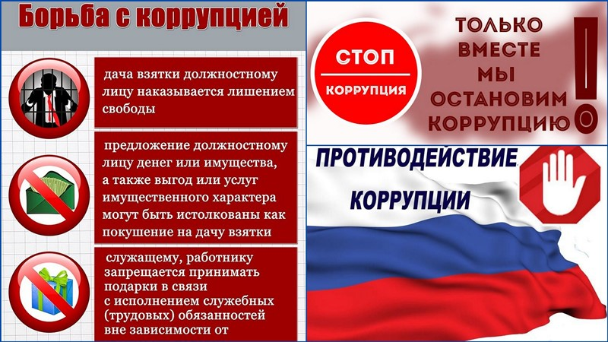
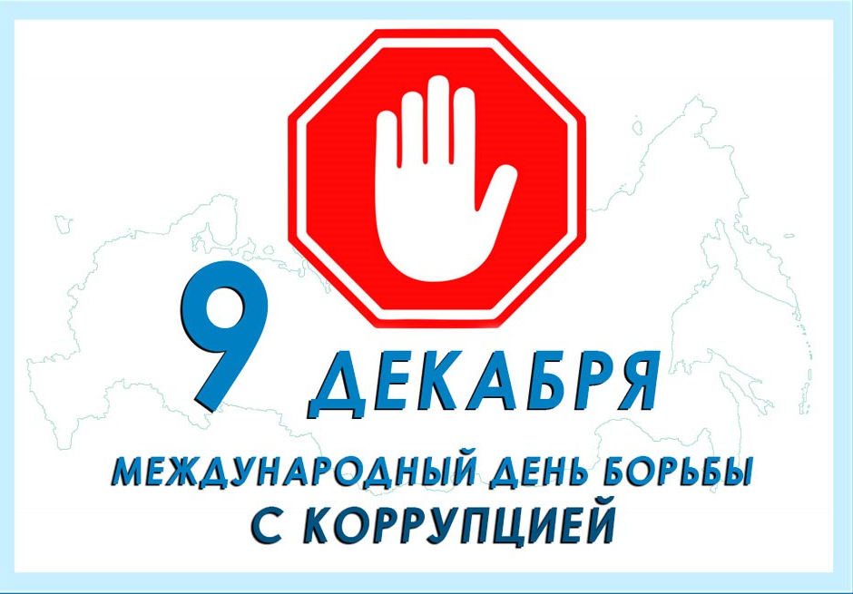

23.11.2022 ответственные лица за работу по профилактике коррупционных и иных правонарушений Департамента казначейства Министерства приняли участие в Международной научно-практической конференции «Актуальные проблемы противодействия коррупции в системе обеспечения экономической безопасности», проходившей в рамках VI заседания Совета общественных организаций и объединений Республики Татарстан по противодействию коррупции.

24.11.2022 Министерством проведен семинар, приуроченный Международному дню борьбы с коррупцией по вопросам обеспечения выполнения требований законодательства о предотвращении и урегулированию конфликта интересов на государственной гражданской службе, а также по соблюдению государственными служащими ограничений, запретов, установленных в целях противодействия коррупции с участием Панкратова Алексея Юрьевича - заведующего организационным отделом Управления Президента Республики Татарстан по вопросам антикоррупционной политики и Бикеева Игоря Измаиловича - первого проректора, проректора по научной работе, профессора кафедры уголовного права и процесса, доктора юридических наук, профессора Казанского инновационного университета имени В.Г.Тимирясова, члена Комитета Государственного Совета Республики Татарстан по законности и правопорядку, сотрудников Министерства, Департамента казначейства и территориальных отделений Департамента казначейства (в семинаре приняли участие 630 человек).

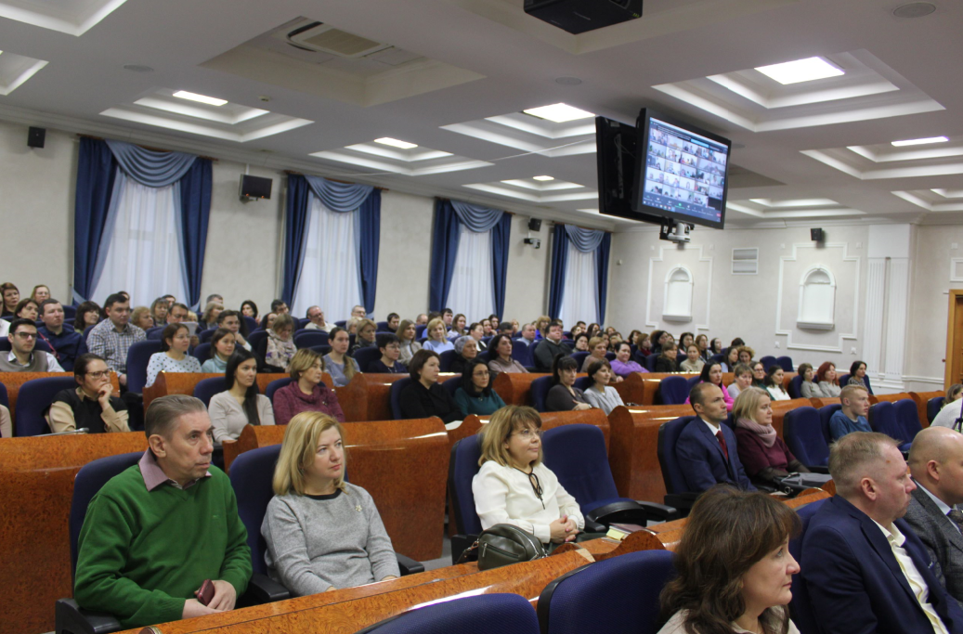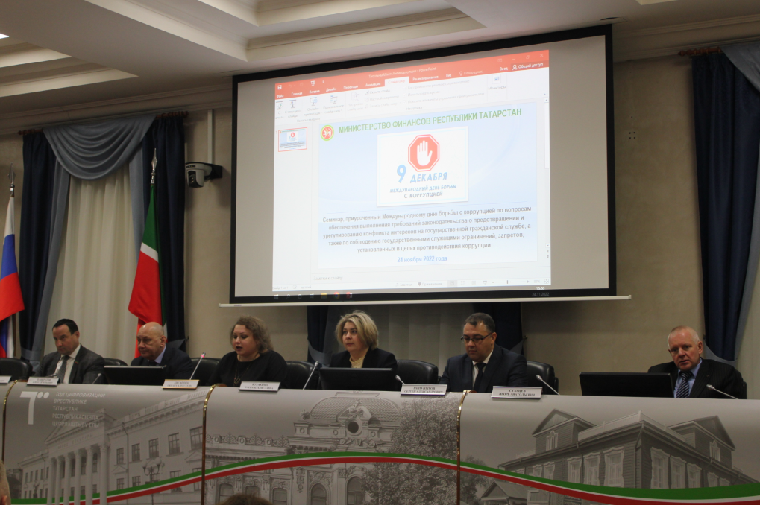

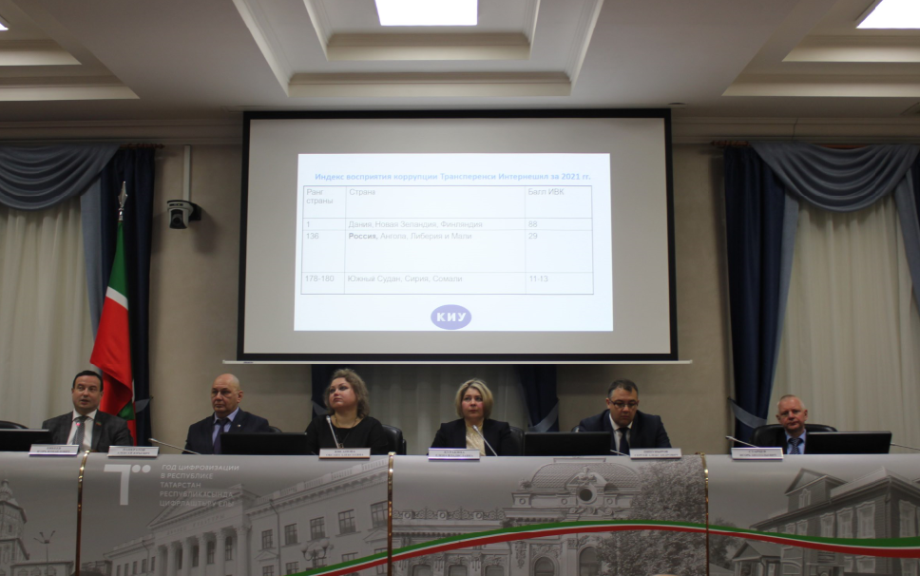
25 ноября 2022 в целях профилактики коррупционных правонарушений и формирования у подрастающего поколения активной жизненной позиции организована выставка детского рисунка «Мы против коррупции».

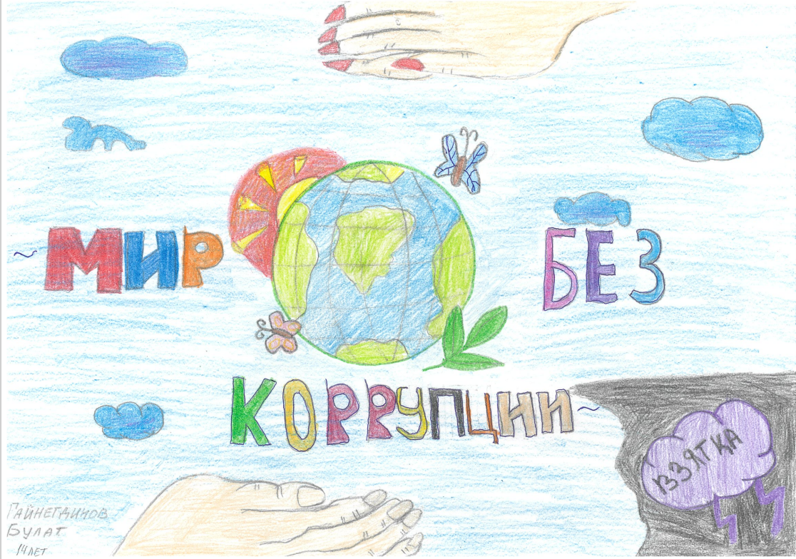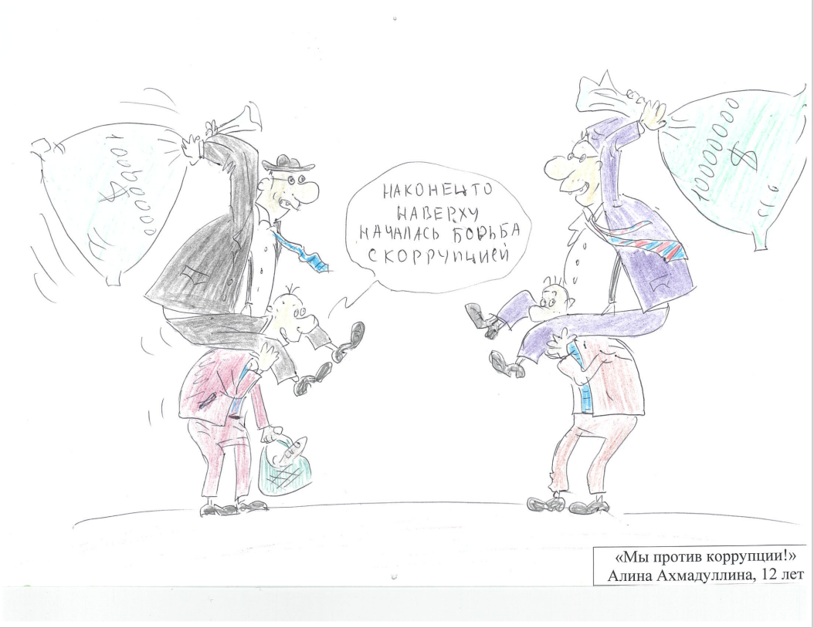

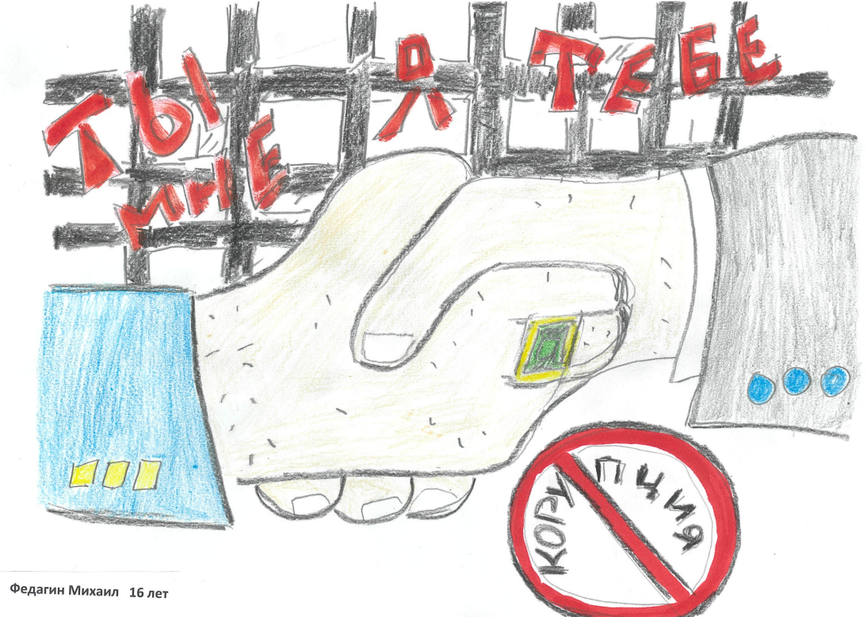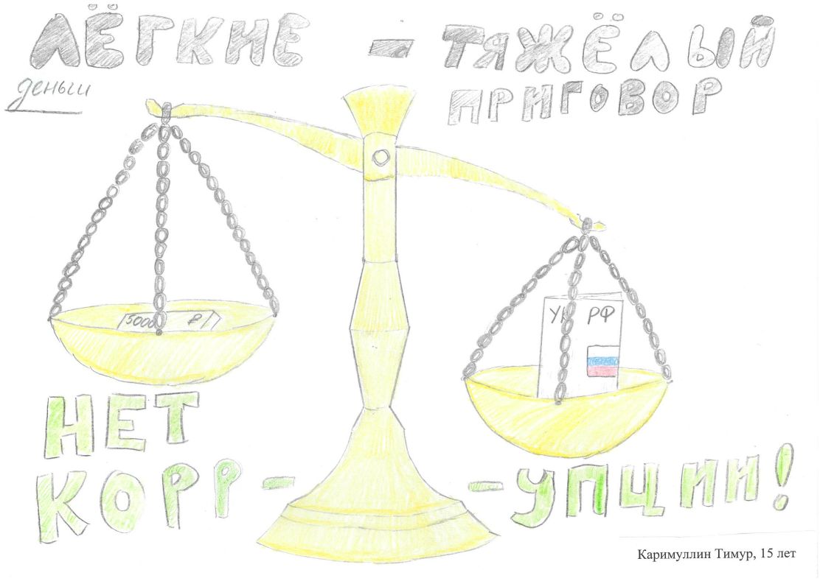

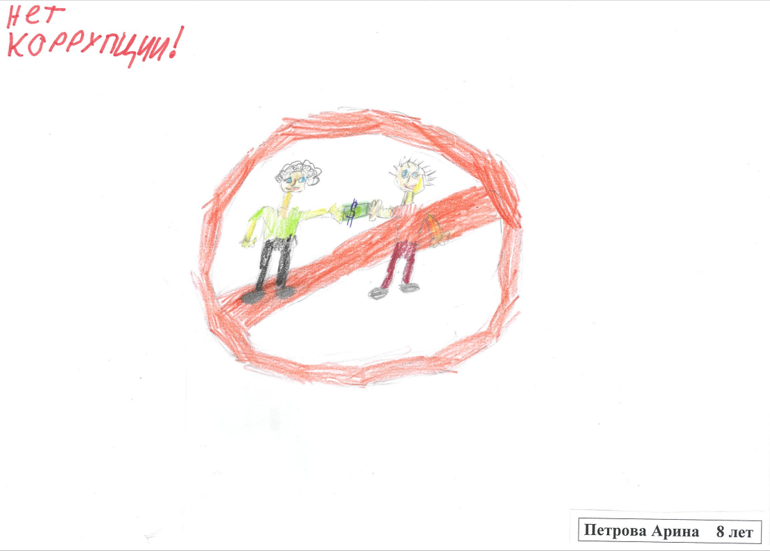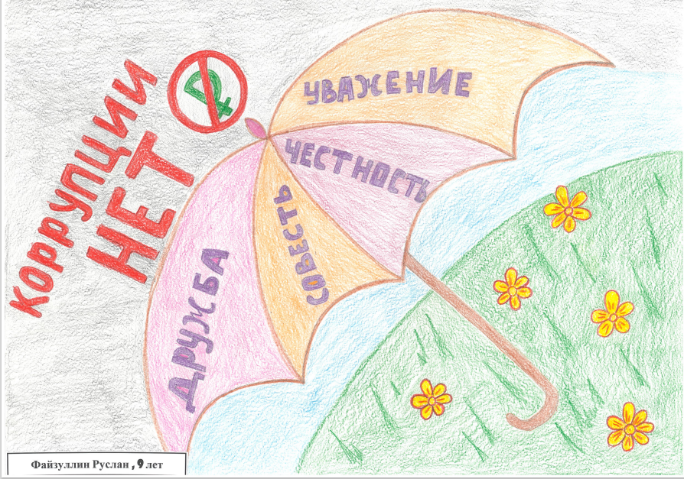
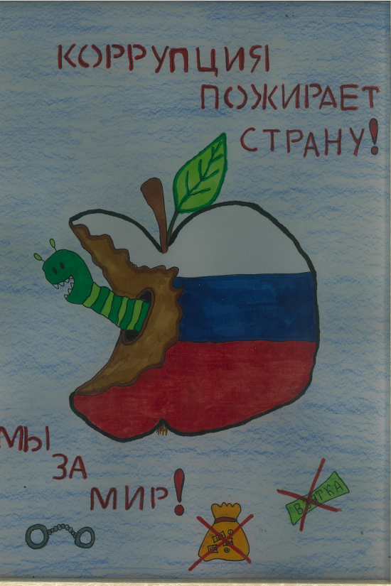

Дети сотрудников принимали участие в конкурсе антикоррупционного плаката Министерства финансов Российской Федерации, их работы поощрены Дипломом.

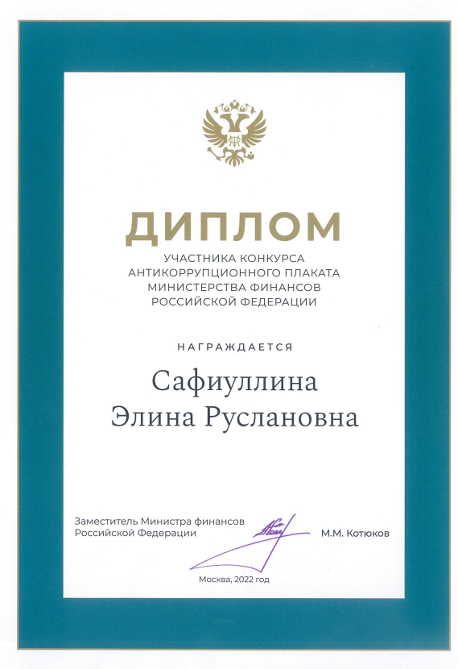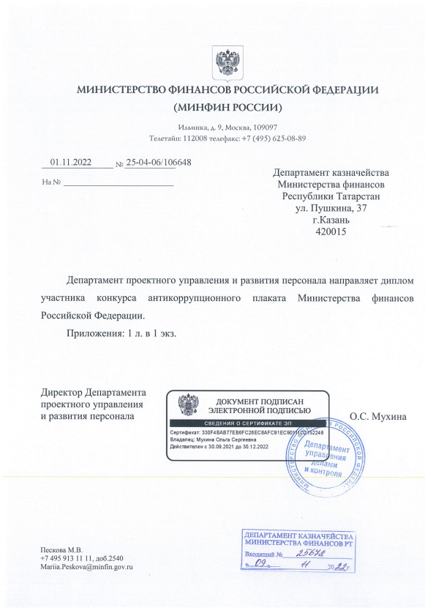

В 45 территориальных отделениях Департамента казначейства Министерства финансов Республики Татарстан организованы круглые столы.

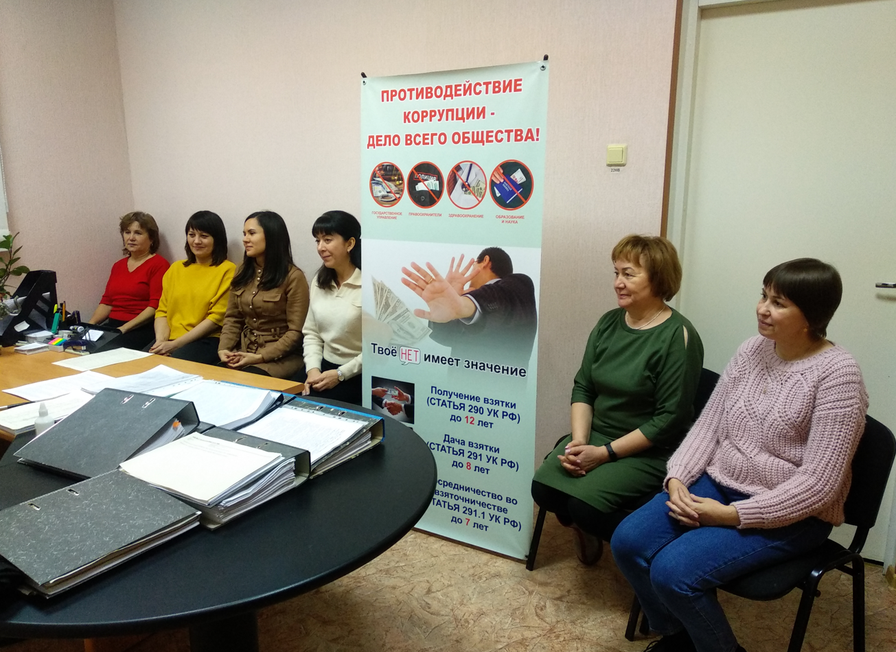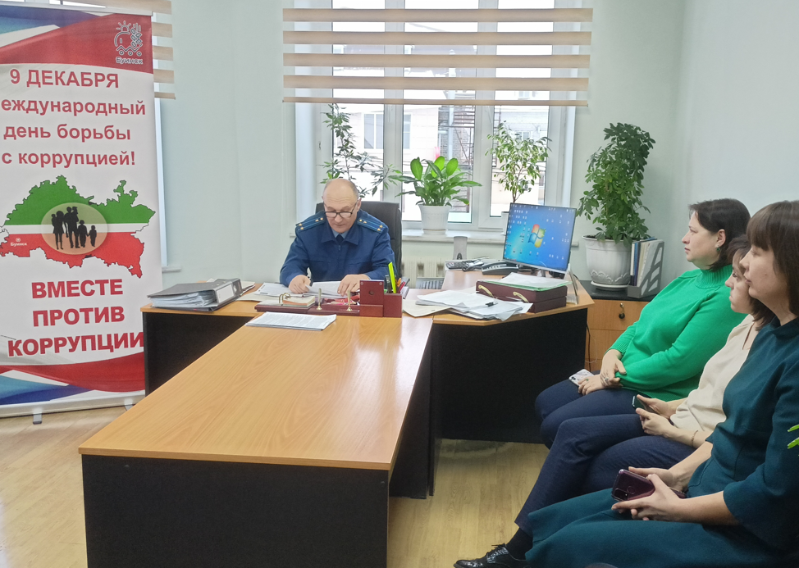

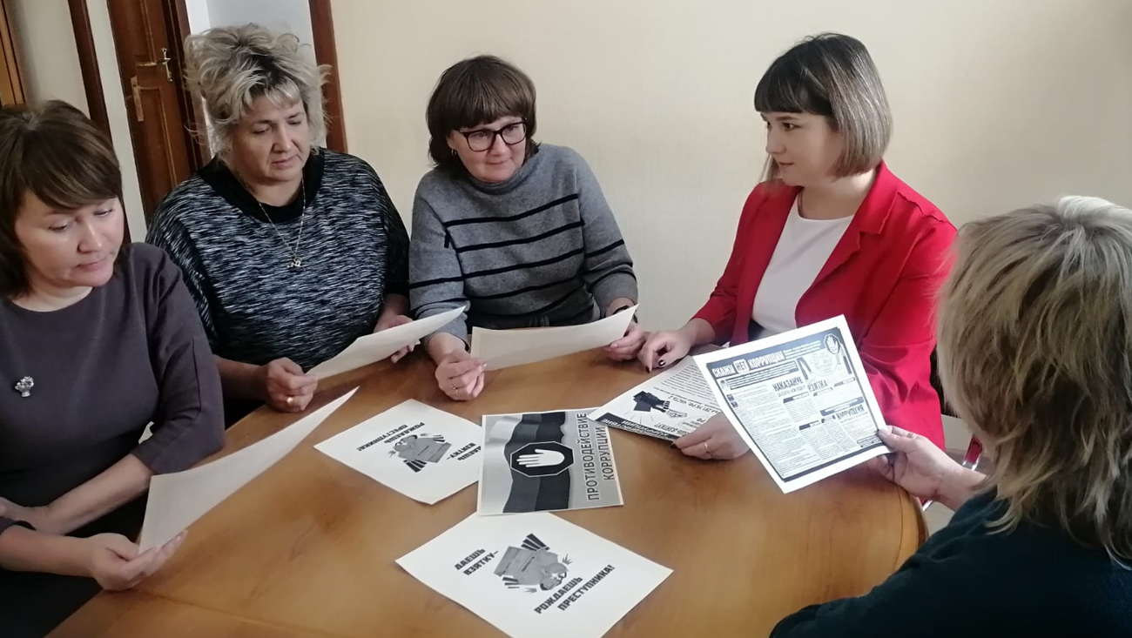

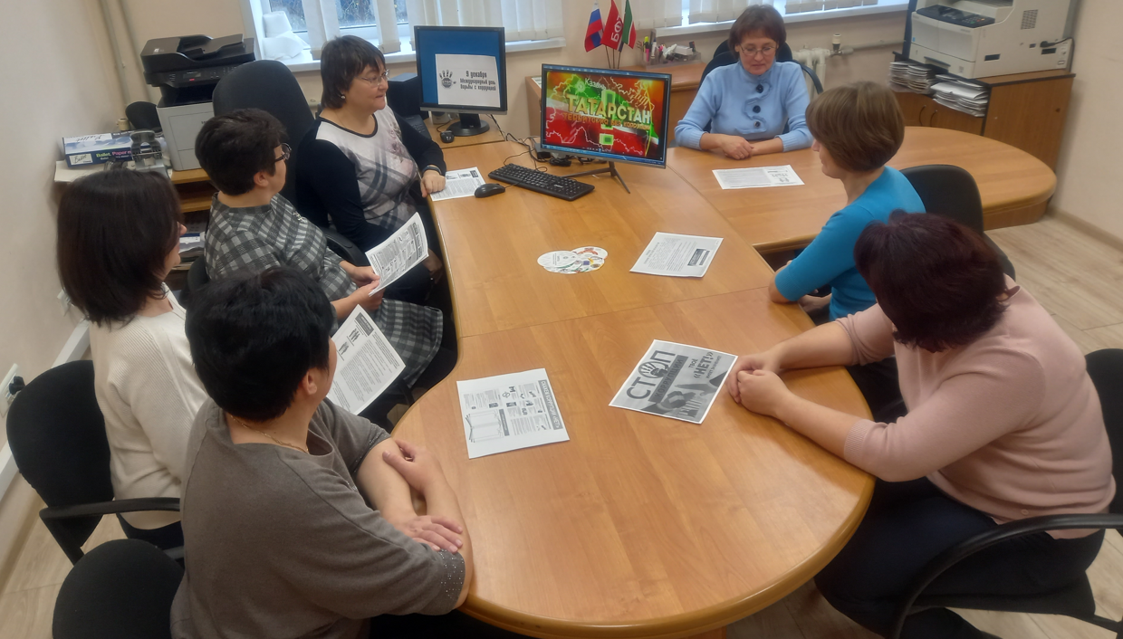

08.12.2022 в Департаменте казначейства Министерства финансов Республики Татарстан в рамках мероприятий, приуроченных к Международному дню борьбы с коррупцией, проведен интеллектуальный конкурс на тему «Вместе против коррупции». В конкурсе участвовали представители отделов Департамента казначейства.
Конкурс проходил в формате интерактивной квиз-викторины. В ходе конкурса командам при помощи смартфонов необходимо было ответить на 18 вопросов, помимо заданий на знание законодательства по борьбе с коррупцией, сотрудникам Департамента казначейства необходимо было ответить на вопросы, связанные с историческими фактами о коррупции, отгадать цитаты известных людей, фильмы, крылатые фразы из фильмов и художественной литературы, где поднимаются вопросы коррупции, ответить на геополитические вопросы по коррупции, и другие не менее интересные вопросы. На обсуждение каждого вопроса командам давалось 45 секунд, в течение которого участникам необходимо было дать ответ. Программа в автоматическом режиме подсчитывала баллы, также учитывалось не только правильность ответа, но и скорость принятия решений участниками
По результатам конкурса победителями стали: I место – Управление централизованной бухгалтерии; II место – Отдел учета и отчетности; III место – Отдел финансирования целевых программ и фондов. Также награжден Сводный отдел платежных операций за самое скорое принятие решений.
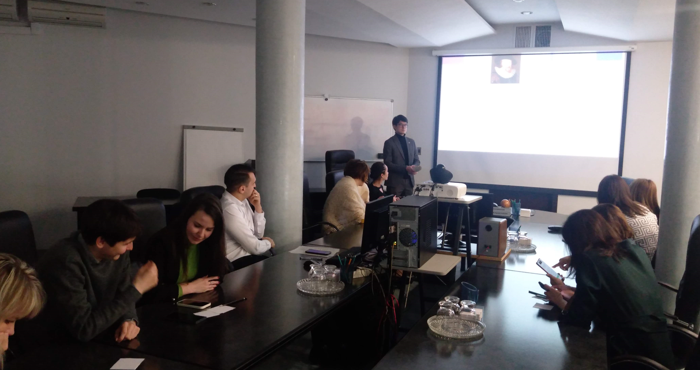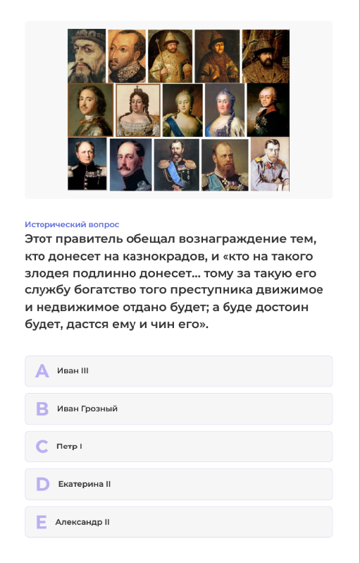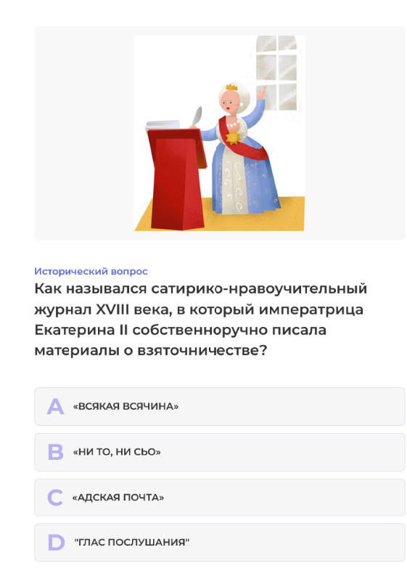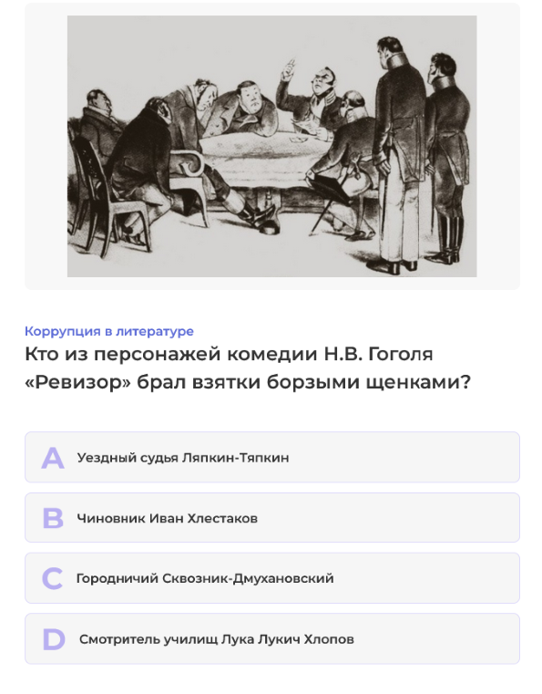

Состоялись заседания комиссии при министре финансов Республики Татарстан по противодействию коррупции

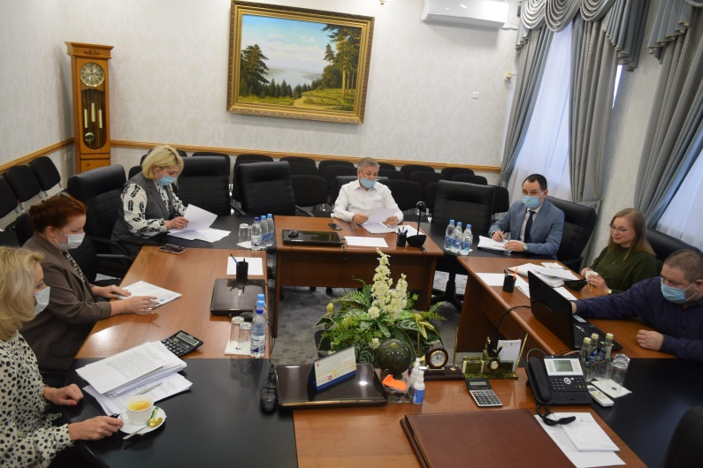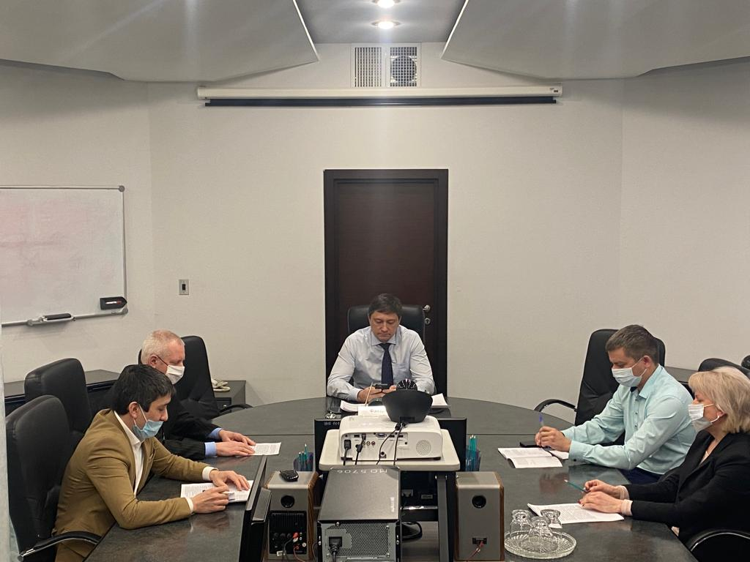

28 января 2022 года в Министерстве финансов Республики Татарстан состоялось заседание комиссии при министре финансов Республики Татарстан по противодействию коррупции в режиме видеоконференции. Заседание провёл министр финансов Республики Татарстан Радик Гайзатуллин.
В ходе заседания с докладами выступили ответственные лица по профилактике коррупционных и иных правонарушений.
На заседании Комиссии рассмотрены вопросы:
1. Об утверждении Плана работы Комиссии при министре финансов Республики Татарстан по противодействию коррупции на 2022 год.
2. Проведение оценки коррупционных рисков, возникающих при реализации государственными служащими функций, и внесение уточнений в перечни должностей государственной службы Министерства финансов Республики Татарстан (далее Министерство), Департамента казначейства Министерства и территориальных отделений Департамента казначейства Министерства, замещение которых связано с коррупционными рисками.
3. Об организации в 2022 году работы по представлению государственными гражданскими служащими аппарата Министерства и Департамента казначейства сведений о доходах, расходах, об имуществе и обязательствах имущественного характера, а также сведений о доходах, расходах об имуществе и обязательствах имущественного характера своих супруги (супруга) и несовершеннолетних детей, а также проверки достоверности и полноты представляемых сведений.

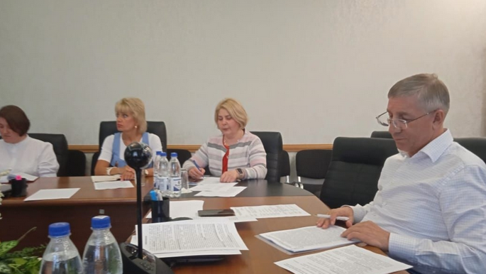

28.07.2022 года министр финансов Радик Рауфович Гайзатуллин провел очередное заседание Комиссии по противодействию коррупции с участием заместителя председателя Общественного совета при Министерстве финансов Республики Татарстан Харисова И.Ш., независимых экспертов Аксеновой Н.А., Курманова М.М. В повестке дня было два вопроса:
1. Об исполнении ведомственной программы Министерства финансов Республики Татарстан «Реализация антикоррупционной политики на 2015-2025 годы» за I полугодие 2022 год.
О проведенной работе по результатам анализа сведений о доходах, расходах, об имуществе и обязательствах имущественного характера представленных государственными служащими Министерства финансов Республики Татарстан доложила Куракина Е.В – начальник отдела кадров, ответственное лицо за работу по профилактике коррупционных и иных правонарушений аппарата Министерства; о результатах работы по проведению антикоррупционной экспертизы нормативных и правовых актов и проектов нормативных правовых актов за I полугодие 2022 года выступила Быкова Н.А. - начальник юридического отдела Департамента казначейства; об исполнении Федерального закона от 05.04.2013 №44-ФЗ «О контрактной системе в сфере закупок, товаров, работ, услуг для обеспечения государственных и муниципальных нужд» за I полугодие 2022 года доложил Пипуныров С.А. - заместитель директора Департамента казначейства.
2. Участники заседания заслушали информацию Старцева И.А. – начальника отдела кадров Департамента казначейства, ответственного лица по профилактике коррупционных и иных правонарушений Департамента казначейства об усилении мер по профилактике коррупционных и иных правонарушений, мониторинг коррупциогенных факторов и мер антикоррупционной политики в министерстве.
Председатель комиссии поручил продолжить работу в указанном направлении всем структурным подразделениям Министерства по исполнению пунктов ведомственной программы Министерства финансов Республики Татарстан «Реализация антикоррупционной политики на 2015-2025 годы», в целях противодействия коррупции ответственным за работу по профилактике коррупционных и иных правонарушений довести до всех государственных служащих Министерства, Департамента казначейства и территориальных отделений Методическое материалы: КОНФЛИКТ ИНТЕРЕСОВ (понятия и меры по предотвращению и урегулированию конфликта интересов) и Типовые ситуации конфликта интересов на государственной службе Российской Федерации и порядок их урегулирования.

15 ноября 2022 года министр финансов Радик Рауфович Гайзатуллин провел очередное заседание Комиссии по противодействию коррупции. В повестке дня было два вопроса:
1. Об исполнении ведомственной программы Министерства финансов Республики Татарстан «Реализация антикоррупционной политики на 2015-2025 годы» за 9 месяцев 2022 года.
Об исполнении мероприятий ведомственной программы Министерства за 9 месяцев 2022 года доложила Куракина Е.В – начальник отдела кадров, ответственное лицо за работу по профилактике коррупционных и иных правонарушений аппарата Министерства; об отраслевом исследовании в 2022 году коррупциогенных факторов и реализуемых антикоррупционных мер среди бюджетных учреждений с целью выяснения их мнения о состоянии коррупции в Министерстве финансов Республики Татарстан и Департаменте казначейства Министерства финансов Республики Татарстан выступил Тараканов А.И. - начальника отдела анализа и стратегии Департамента казначейства; о результатах работы по осуществлению внутреннего финансового контроля за целевым и эффективным использованием бюджетных средств, осуществления проверки соблюдения законодательства при реализации приоритетных национальных проектов и государственных программ Республики Татарстан на предмет выявления коррупционных правонарушений за 9 месяцев 2022 года доложил Садретдинов А.А. - заместитель директора Департамента казначейства.
2. Участники заседания заслушали информацию Старцева И.А. – начальника отдела кадров Департамента казначейства, ответственного лица по профилактике коррупционных и иных правонарушений Департамента казначейства об усилении мер по профилактике коррупционных и иных правонарушений, мониторинг коррупциогенных факторов и мер антикоррупционной политики в министерстве.
Председатель комиссии поручил продолжить работу в указанном направлении всем структурным подразделениям Министерства по исполнению пунктов ведомственной программы Министерства финансов Республики Татарстан «Реализация антикоррупционной политики на 2015-2025 годы», в целях противодействия коррупции ответственным за профилактику коррупционных и иных правонарушений отдела кадров Министерства и Департамента казначейства актуализировать сведения, содержащиеся в анкетах государственных служащих, об их родственниках и свойственниках, в целях выявления возможного конфликта интересов; провести запланированные мероприятия, приуроченные к Международному дню борьбы с коррупцией (9 декабря).

В 2022 году в соответствии с утвержденным планом работы Общественного совета при Министерстве финансов Республики Татарстан на 2022 год (далее Министерство, План) Председатель Общественного совета при Министерстве принимал участие в работе республиканских совещаний финансовых, казначейских и налоговых органов республики по итогам исполнения консолидированного бюджета Республики Татарстан за 1 квартал 2022 года, I полугодие 2022 года, за 9 месяцев 2022 года, в Заседании Кабинета Министров Республики Татарстан «Об основных параметрах прогноза социально-экономического развития Республики Татарстан на 2023 год и на плановый период 2024 и 2025 годов и проекте консолидированного бюджета Республики Татарстан на 2022год и на плановый период 2024 и 2025 годов», и проекте бюджета Территориального фонда обязательного медицинского страхования Республики Татарстан на 2023 год и на плановый период 2024 – 2025 годов», в итоговой коллегии.
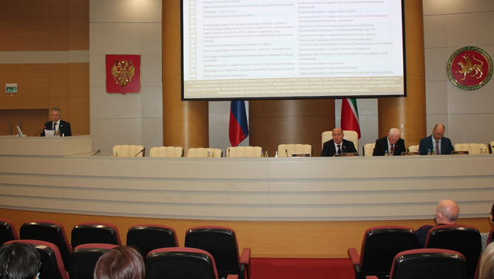

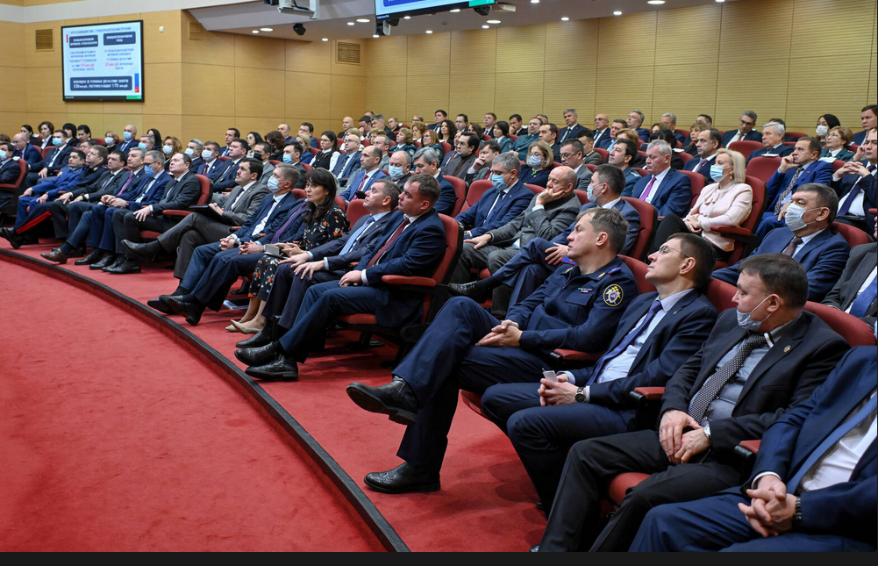
Информация о деятельности Общественного совета при Министерстве финансов Республики Татарстан доступна в разделе «Общественный совет» на официальном сайте Министерства по ссылке: https://minfin.tatarstan.ru/obshchestvenniy-sovet.htm

16 декабря 2022 года на итоговой коллегии Министерства финансов Республики Татарстан, управлений Федеральной налоговой службы и Федерального казначейства по Республике Татарстан, в докладе министра финансов Республики Татарстан Р.Р.Гайзатуллина рассматривался вопрос, о мерах противодействия коррупции в деятельности Министерства.
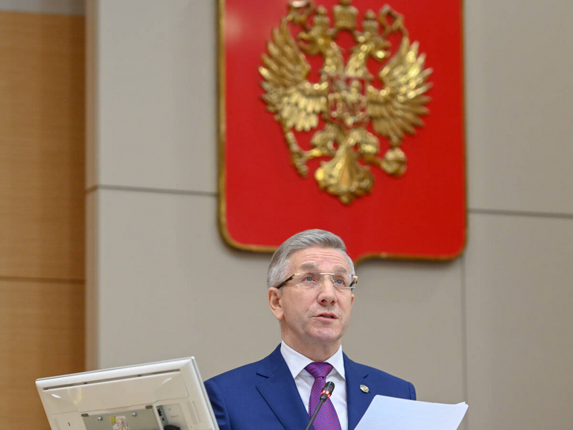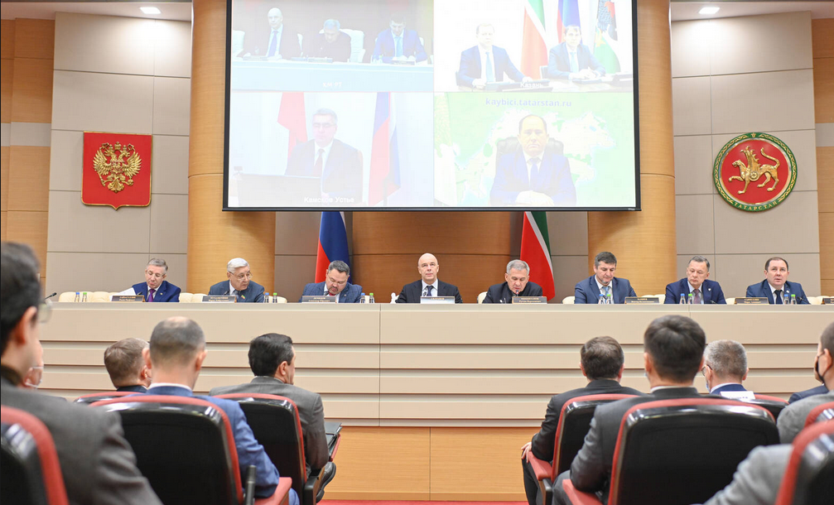
В коллегии, которая прошла в Доме Правительства, приняли участие Президент Татарстана Р.Н. Минниханов, министр финансов Российской Федерации А.Г.Силуанов, заместитель руководителя Федеральной налоговой службы В.В.Бациев, заместитель руководителя Федерального казначейства А.Ю.Демидов, руководители министерств и ведомств Республики Татарстан, федеральных органов по Республике Татарстан, крупных предприятий, банков, представители средств массовой информации, в режиме видеоконференцсвязи главы муниципальных образований, руководители исполнительных комитетов, финансовых органов, муниципальных образований республики, сотрудники финансовых, казначейских и налоговых органов Республики Татарстан.
СМИ на итоговой коллегии: ТРК ТНВ, Бизнес Онлайн, ГТРК «Татарстан», ИА «Татар-информ», Болгар радиосы, Интернет-газета «Реальное время», Kazan First.

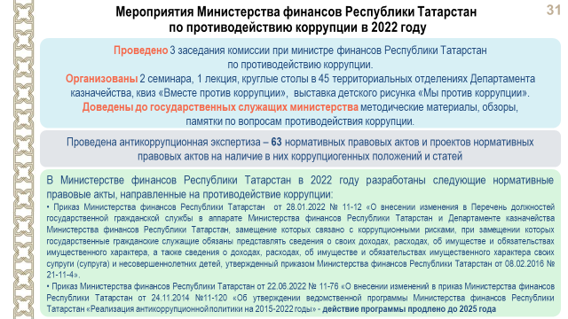

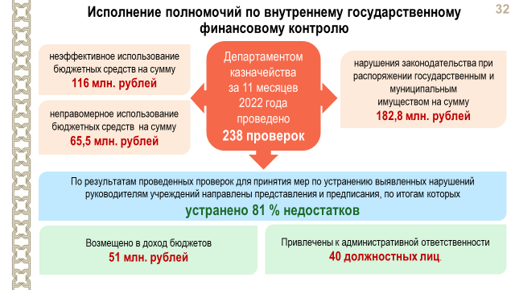
17 декабря 2022 в газете «Республика Татарстан» было размещено интервью с Р.Р. Гайзатуллиным, министром финансов Республики Татарстан, в котором освещены меры, предпринятые в Министерстве по противодействию коррупции в 2022 году.

Радик Гайзатуллин: «Бюджетный год завершим успешно»
На совместной коллегии Министерства финансов, управлений Федеральной налоговой службы и Федерального казначейства по РТ, состоявшейся 16 декабря, её участники обсудили ожидаемые итоги исполнения консолидированного бюджета республики за 2022 год и задачи финансовых, казначейских, налоговых органов на предстоящий год.
В коллегии, которая прошла в Доме Правительства, приняли участие Президент Татарстана Рустам Минниханов, министр финансов Российской Федерации Антон Силуанов. Об итогах работы и основных направлениях деятельности министерства мы поговорили с министром финансов Татарстана Радиком Гайзатуллиным.
…
– Какие меры были предприняты в Министерстве финансов республики по противодействию коррупции в 2022 году?
– Мероприятия в течение года проводились в двух направлениях.
Первое – это профилактические, разъяснительные и образовательные мероприятия. Второе – контрольно-ревизионная деятельность.
Подразделениями Департамента казначейства Министерства финансов Татарстана за одиннадцать месяцев этого года проведено 238 проверок целевого, эффективного использования бюджетных средств и соблюдения законодательства о контрактной системе и противодействии коррупции.
Автор статьи: МАЛЬЦЕВ Александр Выпуск: №188 (29344)
Источник: https://rt-online.ru/radik-gajzatullin-byudzhetnyj-god-zavershim-uspeshno-2/
© Газета Республика Татарстан
17 декабря 2022

Новости сайта Министерства финансов Республики Татарстан официального портала Правительства Республики Татарстан в информационно-телекоммуникационной сети «Интернет»

Антикоррупционный вестник на 14-18 марта 2022 года

«Это вырезание скальпелем полных идиотов»: как будет работать новый антикоррупционный закон?

Со счетов чиновников начнут конфисковывать неподтвержденные суммы от 10 тыс. рублей«Никто не привлечен к ответственности за вывоз более 200 тонн золота из России в 2021 году. Оно вывозилось в Лондон без обязанности ввозить в нашу страну встречную бумагу — валюту. Зато так мы боремся с коррупцией на уровне мелочей, чтобы дворник и сантехник знали свое место», — оценивают политологи новый антикоррупционный закон. С сегодняшнего дня прокуроры смогут искать на банковских счетах чиновников лишние средства и, если найдут превышение трехлетнего дохода даже на 10 тыс. рублей, — конфисковывать их в пользу государства. О том, будет ли такая мера эффективной или это пока лишь декларация о намерениях и не ждать ли бунта от завинчивания гаек, — в материале «БИЗНЕС Online».

У чиновников поищут лишние деньги на счетах

Сегодня вступает в силу новый антикоррупционный закон, по которому средства со счетов госслужащих будут списывать в пользу бюджета, если те не смогут подтвердить их законность. Проверять банковские счета станут за последние три года, причем речь идет о «лишних» суммах от 10 тыс. рублей. Закон распространяется на всех, кого охватывает антикоррупционное законодательство: чиновников, сотрудников судов, министерств и ведомств, Центробанка, госкорпораций и т. д., а также их супругов и несовершеннолетних детей. Проверки могут продолжаться и в течение полугода после увольнения чиновника с госдолжности.

«Если в ходе осуществления проверки достоверности и полноты сведений о доходах, об имуществе и обязательствах имущественного характера получена информация о том, что в течение года, предшествующего году представления указанных сведений (отчетный период), на счета проверяемого лица, его супруги (супруга) и несовершеннолетних детей в банках поступили денежные средства в сумме, превышающей их совокупный доход за отчетный период и предшествующие два года, то осуществляющие проверку лица обязаны истребовать у проверяемого лица сведения, подтверждающие законность получения этих денежных средств», — говорится в тексте документа.

Заниматься всем этим будет прокуратура. Причем генпрокурор или его подчиненные смогут по своей инициативе проводить беседу с должностным лицом, получать от него пояснения по поводу доходов, наводить справки по поводу него у других физических лиц, направлять запросы в госорганы, общественные объединения и иные организации об имеющейся у них информации о доходах, имуществе и источниках поступления денежных средств на их счета в банках. Надзорные органы смогут, согласно закону, направлять запросы в кредитные организации, налоговые органы РФ, органы, осуществляющие государственную регистрацию прав на недвижимое имущество и сделок с ним, операторам информационных систем, в которых осуществляется выпуск цифровых финансовых активов, а также в уполномоченный орган в сфере противодействия легализации доходов, полученных преступным путем. Если в процессе не будет доказана законность полученных средств, они станут изыматься через суд и направляться на пополнение пенсионного фонда РФ.

Напомним, сейчас законодательство уже предусматривает возможность обращения в доход государства незаконно нажитого имущества коррупционеров — земельных участков, недвижимости, автомобилей и ценных бумаг. В 2020 году, по данным Генпрокуратуры, были предъявлены иски на конфискацию незаконного имущества должностных лиц на сумму 74 млрд рублей. Однако изымать денежные средства возможности не было — вступающий в силу закон устранит этот пробел. Его готовили целый год: впервые законопроект поступил в Госдуму в марте 2021-го. Закон, разрешающий конфискацию денег, 2 марта подписал президент РФ Владимир Путин.

И обяжут докладывать о склонении к коррупци.

Еще один законопроект находится на стадии подготовки. Минюст России предложил внести поправки к закону о противодействии коррупции, обязывающие региональных чиновников и депутатов уведомлять органы прокуратуры обо всех попытках склонить их к коррупции в пятидневный срок. Соответствующий законопроект размещен на портале проектов нормативных правовых актов.

Предлагается дополнить статью 12.1 ФЗ «О противодействии коррупции» словами: «Лица, замещающие государственные должности субъектов России <…>, обязаны уведомлять органы прокуратуры или иные государственные органы, уполномоченные в соответствии ‎с законом на проведение проверок по таким обращениям <…>, обо всех случаях обращения ‎к ним каких-либо лиц в целях склонения к совершению коррупционных правонарушений». Пока же обязанность уведомлять комиссию законодательного органа субъекта России и органы прокуратуры обо всех попытках склонения к коррупции возложена на депутатов законодательного органа субъекта страны и на государственных и муниципальных служащих.

«Этот закон решает задачу вырезания скальпелем полных идиотов»

«БИЗНЕС Online» попросил экспертов спрогнозировать, как будет работать этот законопроект и эффективным ли он окажется в борьбе с коррупцией.

Юрий Макеев — председатель национального комитета противодействия коррупции в Российской Федерации:

— Я оцениваю этот закон положительно, потому что он реализует логику получения прибыли и доходов вообще любым гражданином Российской Федерации. То есть за то, что получил, ты должен ответить. Либо это деньги твоих родственников, либо еще откуда-то. Все должно быть верифицировано, проверяемо. Поэтому этот закон — один из шагов по противодействию коррупции, по восстановлению социальной справедливости. Против того дикого разрыва между власть предержащими, богатыми и обычным народом, который получает нищенские практически зарплаты на данный момент. Как он станет реализовываться? Будет реализовываться четко, потому что сама по себе борьба с коррупцией имеет определенные перспективы и реализуется в России.

И никаких исключений не будет. В ближайшее время мы просто сможем посмотреть статистику и найти этому подтверждение. Потому что сейчас настало время, когда сказанное становится реально сделанным. Раньше, когда была пятая колонна, оппозиция, исключения еще могли быть. Но времена меняются. Вы знаете, далеко не все, что реально делается, нужно особо рекламировать и доводить до массового сознания через средства массовой информации. Сейчас государственная антикоррупционная служба и другие структуры стараются достичь реального эффекта, чем какой-то пропагандистской шумихи. Чем сильнее пропаганда, тем меньше реальный эффект от практических действий. Я считаю, пусть вообще ничего не говорят, пусть молча делают. А мы это увидим в понижении цен, увеличении зарплат, социальных льгот и так далее, и тому подобное. В реальной заботе о многодетных семьях, о матерях. Нам надо это видеть. А все рекламное обеспечение практически никому не нужно.

Что касается возможного бунта чиновников… Они, извините, на коротком поводке, и ошейники у них с гвоздями внутри. Какой там бунт чиновников… Желающих занять эти места — огромное количество. Просто-напросто снесут всех, кто недоволен. Придут новые нормальные люди, патриоты, которые хотят не наживаться и воровать, а действительно получать нормальные зарплаты. А у них зарплаты нормальные. Сейчас бывшая пятая колонна заменяется патриотическим блоком и в шоу-бизнесе, и везде. То есть мы живем в эпоху позитивных и хороших перемен.

Юрий Болдырев — политический деятель, публицист:

— Мне пока не вполне понятно, как будет действовать законопроект. Для меня ближе норма, которая предшествовала этой, когда госслужащие или руководители госструктур ежегодно заполняли декларацию на себя и членов свой семьи, указывая в ней все имущество, доходы и расходы, превышающие суммарный доход семьи за три года. А налоговым органам и руководству учреждения, в котором он работает, госслужащий должен был дать объяснения [в случае выявления нарушений], а если их нет, тогда принимались меры.

Эта методика мне представляется куда более верной и адекватной, нежели автоматическое изъятие средств со счета. Заметьте — не из чулана, не с тайного счета, не со счета друзей или родственников, а с открытого счета. Так что либо СМИ неверно трактуют новую норму, либо она представляется демонстративно излишне жесткой и лишь имитирующей борьбу с коррупцией, поскольку в подлинную борьбу с коррупцией я не особо верю. Этот закон мне кажется чрезвычайно странным, учитывая последние события — никто не привлечен к ответственности за вывоз более 200 тонн золота из России в 2021 году. В итоге золото, которое добывалось в РФ, вывозилось в Лондон без обязанности ввозить в нашу страну встречную бумагу — валюту. Зато так мы боремся с коррупцией на уровне мелочей, чтобы дворник и сантехник знали свое место. Но по крупным случаям коррупции никто не несет ответственности.

Будет ли бунт среди чиновников в ответ на этот закон? Нет. Я подозреваю, что этот закон решает задачу вырезания скальпелем полных идиотов. Среди серьезных коррупционеров полных идиотов нет, и явно неправедно нажитые деньги никто из них не хранил на открытом публичном счете. Но если пара идиотов будут — их удалят. Но идиотов, а не коррупционеров.

Дмитрий Журавлев — генеральный директор Института региональных проблем:

— Сам закон я оцениваю положительно. Будет очень хорошо, если госслужащий, то есть человек, который сидит на государственной зарплате, станет получать только эту зарплату. Даже если она большая, потому что там есть большие зарплаты, там не все бедные и голодные. Потому что понятно, что если он получает больше, то служит он, скорее всего, не государству, а тому, кто ему платит. Потому что госзарплату он получает в любом случае, а за доплату поработать надо. Но вот вопрос: как этот закон будет исполняться? Это очень большой вопрос. Потому что, если чиновник весь такой честный и наивный, он все, что получает сверху, проводит через банковскую карту, через счет. А если нет? Как вы определите? Понятно, что определять надо по расходам, но, чтобы определять уже по расходам, а не по доходам, тут нужно приложить много усилий, которых может и не быть.

Чиновники — народ обычно очень сообразительный и всезнающий. Для них разъяснительная работа будет, но она будет с их налоговыми инспекторами, потому что любому крупному чиновнику, когда он заполняет все эти документы, помогает специальный человек, который этому обучен, который это знает и умеет. Так что с чиновниками особых проблем нет.

Павел Салин — политолог:

— Что-то комментировать здесь пока сложно. Потому что, как показывает российская практика, законы, которые касаются представителей элиты, носят избирательный характер. Потому подобного рода законы в России — это скорее декларация о намерениях. Нужно смотреть правоприменительную практику — как это будет работать. Тогда можно будет что-то комментировать, искать какие-то закономерности. Сейчас давать прогнозы рано.
Ксения Соколова, Алексей Лучников, Александр Гавриленко

